
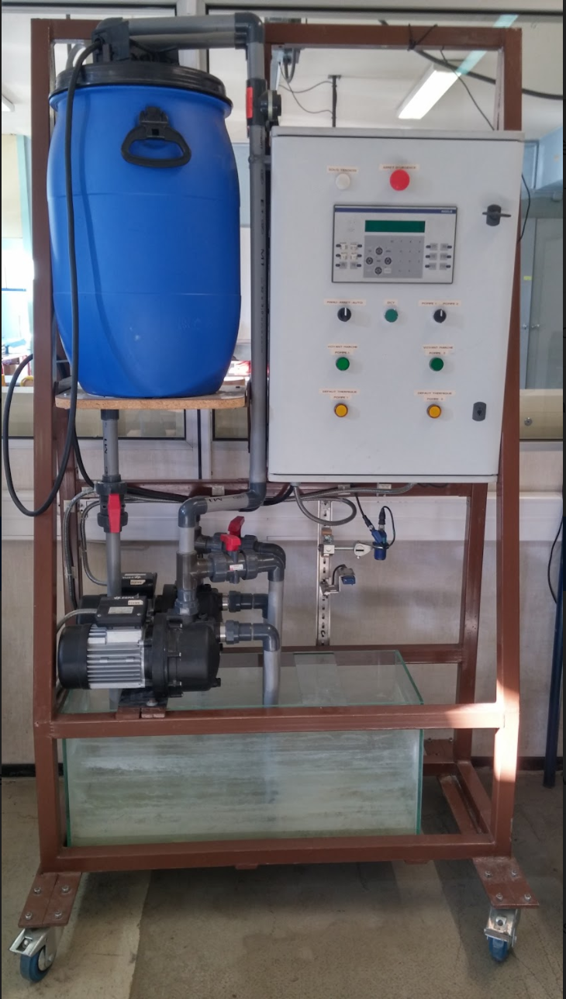

AOUNI ISLAM
FIORE ARNAUD
MHADJOU MOUSTOIFA

2016/2017
Sommaire
Présentation du projet 4
1) Présentation de la station de relevage 4
Présentation des étudiants 5
2) Présentation de la maquette 6
3) Présentation du cahier des charges 7
4) Synoptique du projet 7
5) Les Motopompes 8
6.1) Principe 8
6.2) Caractéristiques hydrauliques 9
6.3) Caractéristique électrique 9
6.4) Conception 10
6.5) Avantages et inconvénients 10
6.6) Pression différentielle engendrée par la pompe 11
6.7) Amorçage de la motopompe 12
6.8) Consignes de sécurité 12
Résumé de la norme NF EN 12050-1 13
7) Les exigences 13
8) Principes de construction 13
9) Essais 13
Résumé de la norme NF EN 12050-2 14
10) Les exigences 14
11) Principes de construction 14
12) les essais 14
DEVIS 15
Choix de l'automate programmable 15
Principe et fonctionnement de l'automate programmable 15
Avantages et inconvénients de l'automate programmable 16
Structure d'un système automatisé : 16
Demande 18
18
Automate choisi 19
Aouni Islam 23
Les capteurs intégrés au système 23
Caractéristiques principales des capteurs 23
Critères généraux des choix 23
Détermination de la famille de détecteurs adaptés à l’application 24
Cette deuxième phase tient compte de paramètres liés, selon les familles, à : 26
Capteur de proximité capacitif 26
Avantages 26
Détection d’objets 26
Utilisation 27
Capteur à ultrason 28
Principe de fonctionnement 28
Inconvénients 29
Les capteurs à ultrasons ont établi de nouvelles références en automatisation 29
Le principe des ultrasons : 29
Capteur analogique 30
Capteur T.O.R 30
Réglage capteur analogique 33
Mises-en place de l’accessoire 33
Procédure de réglage 34
Programme de production normal 35
Déroulement du GRAFCET : 35
FIORE ARNAUD 36
Démarreur 36
Principe fonctionnement 36
Demande : 37
Le démarreur choisi : 38
Réglage : 39
Diagramme Fonctionnement 41
Câblage 41
Magelis 42
Choix du pupitre de contrôle 42
Détermination de nos besoins 42
Principe fonctionnement 43
Câblage Magelis 44
Logiciel XBT L1000 45
Programme 51
ESSAI 54
Conclusion 55
MHAJDOU MOUSTOIFA 55
Le choix du variateur de vitesse 55
Comment choisir un variateur de vitesse 55
Choix du variateur de vitesse 56
Fonctionnement du variateur de vitesse 57
Principe de la variation de vitesse 57
Schéma synoptique de la structure d’un variateur 58
Fonctionnement 59
1. Le redresseur 59
2. Le condensateur 59
3. L’onduleur 60
Commande MLI sinus. 60
Câblage du variateur de vitesse 61
Paramétrage du variateur de vitesse 61
Configuration des paramètres : 62
Conception du programme : 64
Graphe de sécurité : 66
Graphe de mode : 67
Graphe de fonctionnement normal : 67
Essaie : 71
Conclusion : 72

Présentation du projet

Présentation de la station de relevage
Dans une utilisation domestique la station de relevage est un système qui permet de relever des eaux usées stockées en dessous du bâti pour les amener vers les égouts.
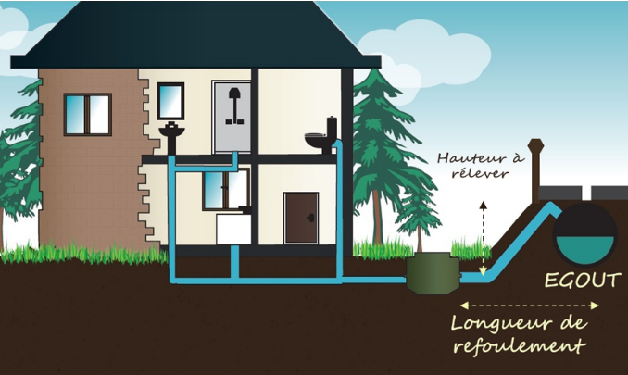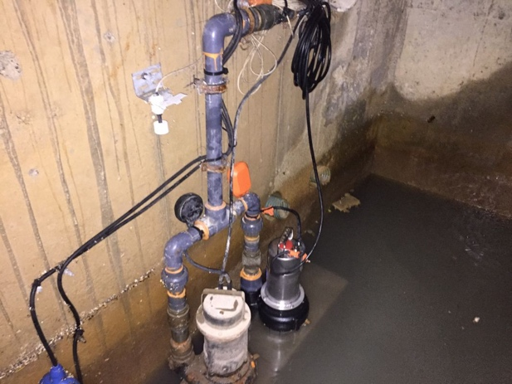
Cette manipulation de l’eau est située dans le cycle de l’eaux domestique entre le réseau de collecte et la station d’épuration qui renvoie l’eau dans le fleuve. 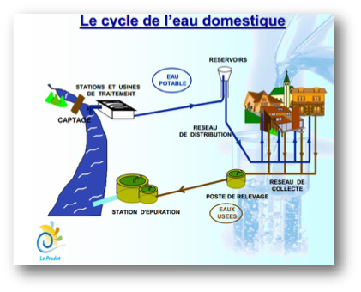
Dans une utilisation industrielle cette station permet de relever des eaux usées utilisé l’ors de refroidissement comme dans les centrales nucléaires.
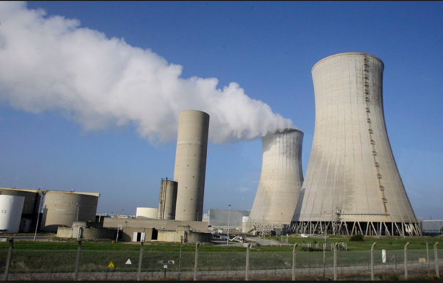

Présentation des étudiants
Pour la réalisation de ce projet, qui est la station de relevage des eaux usées, nous somme en trinôme. Le trinôme est composé de Mr AOUNI Islam, Mr FIORE Arnaud ainsi que de Mr MHADJOU Moustoifa. Nos tâches ont été réparties de la façon suivante :
Mr Aouni Islam | - Étude et choix des capteurs  - Réalisation des schémas entrée sortie API  - Câblage de la puissance  - Câblage entrée sortie API  - Programme de production normal  - Vérification, Test et validation du fonctionnement
Mr FIORE Arnaud | - Étude et choix du démarreur progressif  - Vérifier le choix de l’API et de ses modules  - Conception du programme de la console de dialogue  - Paramétrage du démarreur et le câblage de celui-ci  - Programmation de la console de dialogue  - Réalisation de l’installation  Taches supplémentaire :  - Aide a la mise à jours des schémas d’installation  - Aide à la conception programme API
Mr MHADJOU Moustoifa | - Etude du variateur AT312  - Vérifier choix de l’API et du module  - Paramétrage et câblage du variateur  - Câblage du pupitre de commande  - Réalisation de l’installation  - Aide à la mise à jours des schémas de l’installation

Présentation de la maquette
La section de BTS électrotechnique du lycée dispose d’une installation de relevage (maquette) non opérationnelle que l’on va rénover dans l’objectif de la présenter comme solution de fonctionnement de la station de relevage.

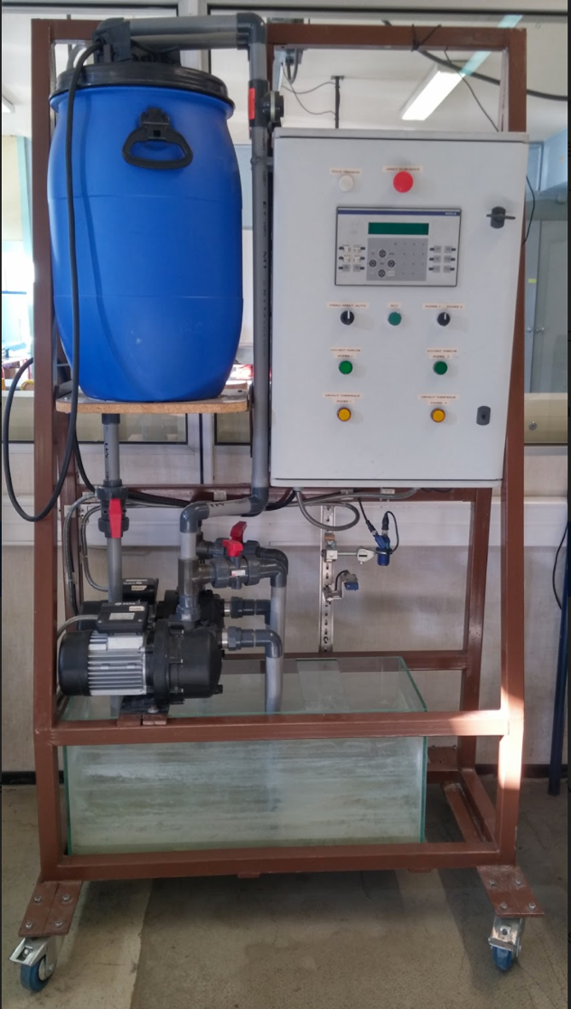

Le but de la station de relevage est de pouvoir récupérer les eaux usées se situant dans le réservoir et les acheminer vers la cuve. Pour cela, nous ferons appel à 2 pompes de 1kW chacune, ces pompes là fonctionneront en alternance le même nombre d’heures annuel pour limité l’usure. Une régulation a aussi été mise en place grâce deux capteurs. Le premier capteur est un détecteur Tout ou Rien, l'autre est un détecteur analogique.

Présentation du cahier des charges

Cette station permet de révéler l’eaux usées stocké dans la cuve en mettant en œuvre une régulation de niveau sachant que le débit varie en fonction des saisons.
La station est équipée de deux groupes motopompes de 1kW fonctionnant en alternance pour répartir l'usure. Les périodes d'alternance seront définies de façon à avoir le même nombre d'heure de fonctionnement.
Deux modes de marche seront prévus :
Le mode automatique consiste à faire fonctionner l'un des groupes avec un variateur de vitesse dès que le niveau moyen de la cuve est signalé par le capteur analogique. On maintient ce niveau par une régulation vis-à-vis des variations du débit d'entrée des eaux usées dans la cuve. Dès que le niveau haut signalé par un capteur TOR est atteint suite à un défaut l’autre groupe est démarrer par le démarreur progressif jusqu’à la détection du niveau bas.
Le mode manuel consiste à faire fonctionner l'un des groupes avec un démarreur électronique pour vérifier différentes causes de problèmes. Ce mode est utilisé pour la maintenance de la maquette.
Toute la partie du câblage de l'installation sera à refaire en respectant les normes en vigueurs :

Vérification modification si nécessaire de l'appareillage de protection et de commande.
Câblage du variateur, du démarreur et des contacteurs des motopompes.
Installation et vérification du fonctionnement du capteur analogique à Ultrasons de niveau.
Installation et vérification du fonctionnement du capteur T.O.R anti- débordement.
Vérification du câblage et du fonctionnement des entrées et sorties de l'API.
Production du GEMMA et des Grafcets de l'installation
Programmation de l'API.

Synoptique du projet

Les Motopompes

6.1) Principe
Les motopompes sont conçues pour véhiculer de l'eau, ainsi que tous les liquides clairs, non chargés, non abrasifs, non explosifs, compatibles avec les matériaux de construction de la pompe.
Pompe ESPA POOLT P06100 :
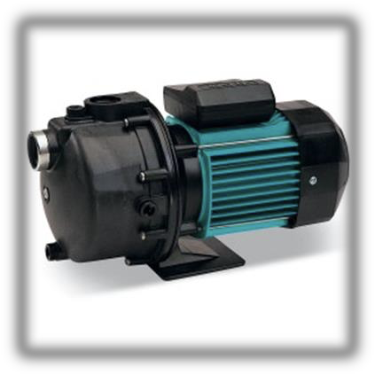

6.2) Caractéristiques hydrauliques

Les caractéristiques hydrauliques sont garanties conformément à la norme internationale ISO 2548 classe C, pour les pompes fabriquées en série.
Tableau représentant le débit en m3/h en fonction de la hauteur manométrique
Tableau représentant le débit en m3/h en fonction de la pression
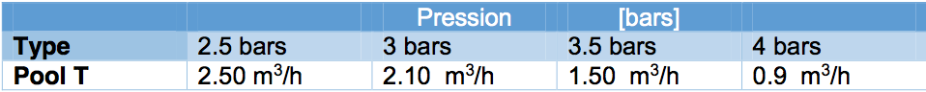

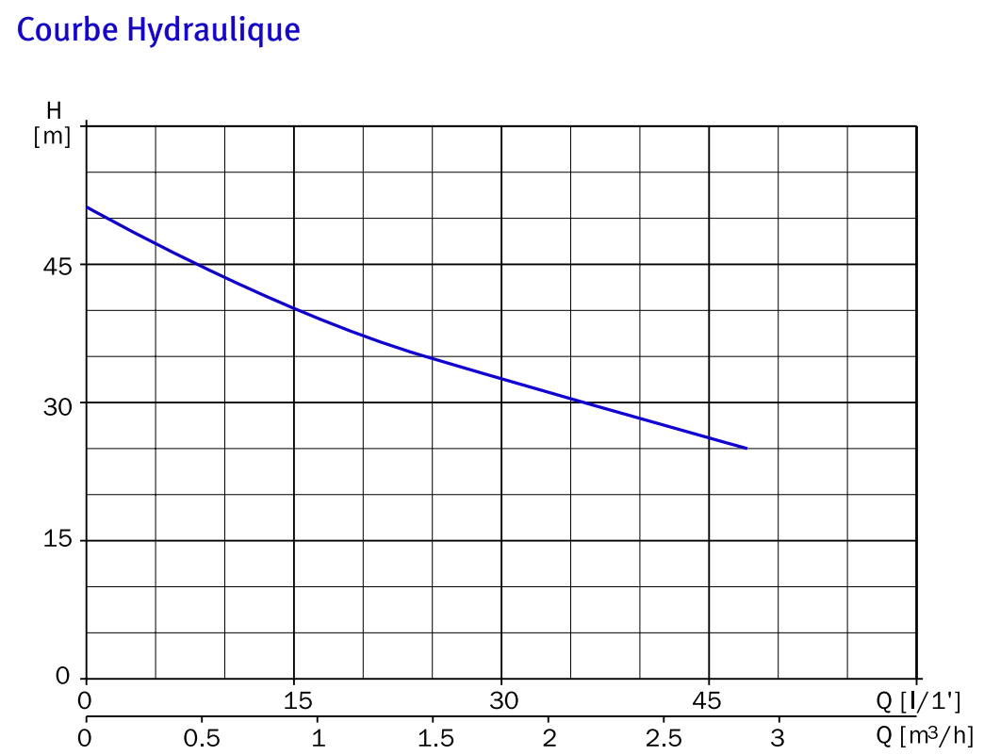

6.3) Caractéristique électrique

6.4) Conception

Les pompes hydrodynamiques sont de construction très simple : en version de base, elles sont essentiellement constituées d’une pièce en rotation, le rotor appelé aussi roue ou hélice tourne dans un carter appelé corps de pompe. Une certaine vitesse est ainsi communiquée au fluide.
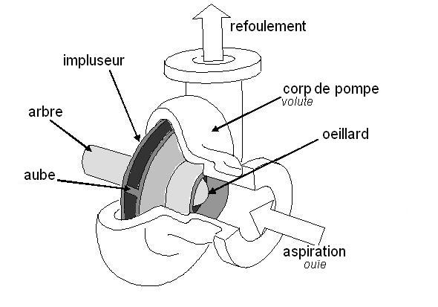
- Aspiration : la pompe étant amorcée (c’est à dire pleine de liquide), la vitesse du fluide qui entre dans la roue augmente, et par conséquent la pression dans l’ouïe diminue, engendrant ainsi une aspiration et le maintien de l’amorçage.

- Accélération : la rotation augmente la vitesse du fluide tandis que la force centrifuge qui le comprime sur la périphérie augmente sa pression. Les aubes sont le plus souvent incurvées et inclinées vers l’arrière par rapport au sens de rotation, mais ce n’est pas une obligation. Dans un même corps de pompe on peut monter des roues différentes en fonction des caractéristiques du fluide.
- Refoulement : dans l’élargissement en sortie, qui se comporte comme un divergent, le liquide perd de la vitesse au profit de l’accroissement de pression : l’énergie cinétique est convertie en énergie de pression.

6.5) Avantages et inconvénients

Pour les avantages, ce sont des machines de construction simple, sans clapet ou soupape, d’utilisation facile et peu coûteuse.
- À caractéristiques égales, elles sont plus compactes que les machines volumétriques.
- Leur rendement est souvent meilleur que celui des « volumétriques ».
- Elles sont adaptées à une très large gamme de liquides.
- Leur débit est régulier et le fonctionnement silencieux.
- En cas de colmatage partiel ou d’obstruction de la conduite de refoulement, la pompe, ne subit aucun dommage et l’installation ne risque pas d’éclater. La pompe se comporte alors comme un agitateur. Du côté des inconvénients :
- Impossibilité de pomper des liquides trop visqueux
- Production d’une pression différentielle peu élevée (de 0,5 à 10 bar)
- Elles ne sont pas auto amorçantes
- À l’arrêt ces pompes ne s’opposent pas à l’écoulement du liquide par gravité (donc vannes à prévoir…)

6.6) Pression différentielle engendrée par la pompe
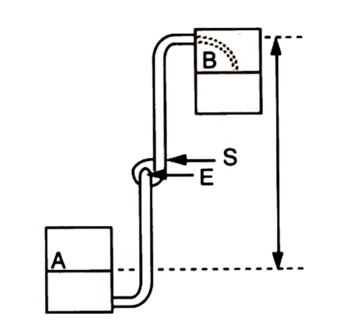
Sur l’installation ci-contre, la pompe qui tourne à vitesse constante élève le liquide contenu dans le réservoir inférieur et le rejette dans le réservoir supérieur.
Entre « A » et « E » : le fluide s’élève par aspiration, on dit que la pompe travaille à l’aspiration.
Entre « S » et « B » : la pompe travaille au refoulement.
L’application du théorème de Bernoulli entre A et B donne :
La différence de pression engendrée par la pompe s’écrit :
La vitesse en A est généralement négligeable La hauteur théorique d’élévation ΔHp
Est par définition :
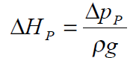

6.7) Amorçage de la motopompe

La pompe centrifuge n’est généralement pas auto-amorçant. Quand le corps de pompe contient de l‘air, la pompe centrifuge de conception usuelle ne peut engendrer suffisamment de pression pour fonctionner. Elle tourne « à vide ».
Les pompes immergées ne posent pas de problème d’amorçage, par contre, si le niveau du liquide à pomper est plus bas que le corps de pompe, il y a lieu de prévoir un dispositif d’amorçage.

6.8) Consignes de sécurité
Mises-en marche de la motopompe :
Une motopompe ne doit jamais fonctionner à sec. La bonne étanchéité de la garniture mécanique en dépend.
La procédure à suivre est la suivante :
- Ouvrir la vanne à l'aspiration (cas pompe en charge).
- Remplir la pompe et la tuyauterie de liquide à pomper.
- Fermer la vanne de réglage du débit au refoulement.
- Pour les motopompes avec moteur triphasé, s'assurer que le sens de rotation est celui indiqué par la flèche situé à l'avant du corps de pompe. On lancera le moteur quelques tours pour vérifier son sens de rotation. Si le sens de rotation est inversé, modifier le branchement à la plaque à bornes du moteur en inversant 2 fils d'alimentation. Tout fonctionnement à sec est formellement interdit
- Le réservoir à eau doit être rempli jusqu'au repère niveau max, sauf en cas d’arrêt prolongé du système.
- Protection individuelle : ne pas déconnecter un composant raccordé en énergie (électrique, hydraulique) sans avoir pris soin de couper et d'évacuer toute énergie résiduelle.
- Branchement électrique : si la motopompe est restée dans une atmosphère humide vérifier la résistance d'isolement du moteur avant tout raccordement électrique. Celle-ci ne doit pas être inférieure à 10 mégohms à froid sous 500 volts pendant 60 secondes.
- Alimentation : s'assurer que la tension indiquée sur la plaque signalétique du moteur correspond bien à celle du réseau électrique.

Résumé de la norme NF EN 12050-1
Une norme est un document qui définit des exigences, des spécifications, des lignes directrices ou des caractéristiques à utiliser systématiquement pour assurer l'aptitude à l'emploi des matériaux, produits, processus et services

7) Les exigences

La station doit être équipée d'un dispositif permettant la commande automatique de la station, ainsi qu'un dispositif de signalisation de défauts. Il doit être également possible de commander manuellement la station.
- La cuve doit être fermée, étanche à l'eau et aux odeurs
- Le raccord pour la conduite d'aération doit avoir un diamètre de 50 mm minimum
La vitesse d'écoulement mini dans la conduite de refoulement doit être ≥ 0.07m/s
8) Principes de construction
- Passage libre en tout point entre l'entrée et le dispositif de pompage ≥ 40 mm
- Système d'ancrage doit être fourni empêchant la station de tourner et de flotter
- Section mini de raccordement de la conduite de refoulement : - Sans dispositif dilacérateur ≥ Ø 50 mm + clapet anti retour Ø mini 50 mm - Avec dispositif dilacérateur ≥ Ø 32 mm
9) Essais
- Contrôle d'étanchéité à l'eau et aux odeurs : Essai sous pression à 0,5 bar : la cuve et le raccord de la conduite de refoulement ne doivent présenter aucune fuite visible pendant une durée de 10 min. Contrôle de la performance de relevage (test de la serpillière) Mise en fonctionnement de la pompe et ajout à intervalle régulier de 3 serpillières : l'essai est déclaré comme réussi si la pompe refoule la serpillière et même si une baisse de la puissance hydraulique a été constatée. L'essai est également déclaré réussi même si la serpillière tout en restant bloquée dans la roue, n'a pas sérieusement affectée la capacité de pompage de la station. (1) Les dilacérateurs sont installés lorsqu’il est nécessaire de broyer avec fiabilité des matières fibreuses dans le fluide véhiculé. C'est la seule façon d’éviter une obstruction des conduites et ainsi de protéger efficacement les équipements en aval.

Résumé de la norme NF EN 12050-2

10) Les exigences
La station doit être équipée d'un dispositif permettant la commande automatique de la station, il doit être possible de commander manuellement la station.
- La cuve doit être couverte et étanche à l'eau.
- La cuve doit être suffisamment aérée.
- La vitesse d'écoulement minimum dans la conduite de refoulement doit être ≥ 0.7 m/s
- 11) Principes de construction
- Passage libre en tout point entre l'entrée et le dispositif de pompage ≥ 10 mm
- Système d'ancrage doit être fourni empêchant la station de tourner et de flotter
- Section minimum de raccordement de la conduite de refoulement ≥ Ø 32 mm

12) les essais
- Contrôle d'étanchéité à l'eau : La cuve remplie d'eau ne doit présenter aucune fuite visible pendant une durée de 10 min
- Contrôle de la performance de la mise en fonctionnement de la pompe et ajout de 100g de sable siliceux par litre d'eau d'un calibre jusqu'à 8 mm, uniformément mélangé. L'essai est déclaré comme réussi si la station fonctionne continûment durant 1 heure sans défaillance, qu'aucun dommage compromettant le bon fonctionnement n'a été constaté et que l'essai garanti que la matière ajoutée soit pompée continûment.

DEVIS

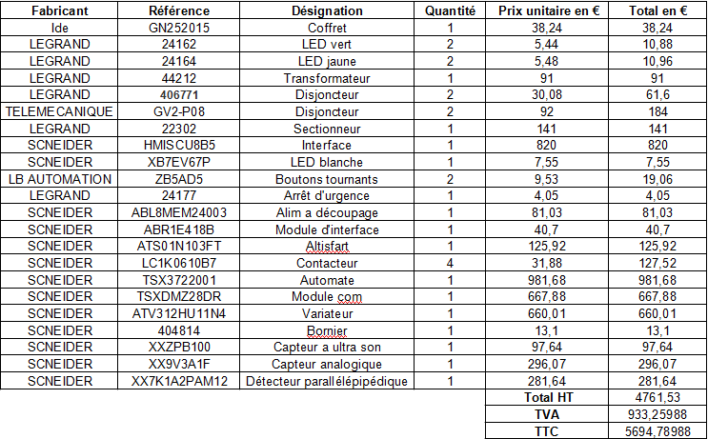

Choix de l'automate programmable

Un automate programmable industriel (ou API) est un dispositif électronique programmable destiné à automatiser des processus tels que la commande de machines au sein d'une usine et à piloter des robots industriels par exemple.

Principe et fonctionnement de l'automate programmable
L'automate programmable reçoit des données par ses entrées, celles-ci sont ensuite traitées par un programme défini, le résultat obtenu étant délivré par ses sorties. Ce cycle de traitement est toujours le même, quel que soit le programme, néanmoins le temps d'un cycle d'API varie selon la taille du programme et la puissance de l'automate.
C'est l'unité centrale qui gère l'automate programmable : elle reçoit, mémorise et traite les données entrantes et détermine l'état des données sortantes en fonction du programme établi.

Avantages et inconvénients de l'automate programmable
Ce dispositif a l'avantage d'être composé d'éléments particulièrement robustes et possède d'énormes capacités d'exploitation. En contrepartie, il est beaucoup plus cher que les solutions informatiques classiques comme les micro-ordinateurs.

Structure d'un système automatisé :
Tout système automatisé peut se décomposer selon le schéma ci-dessous :
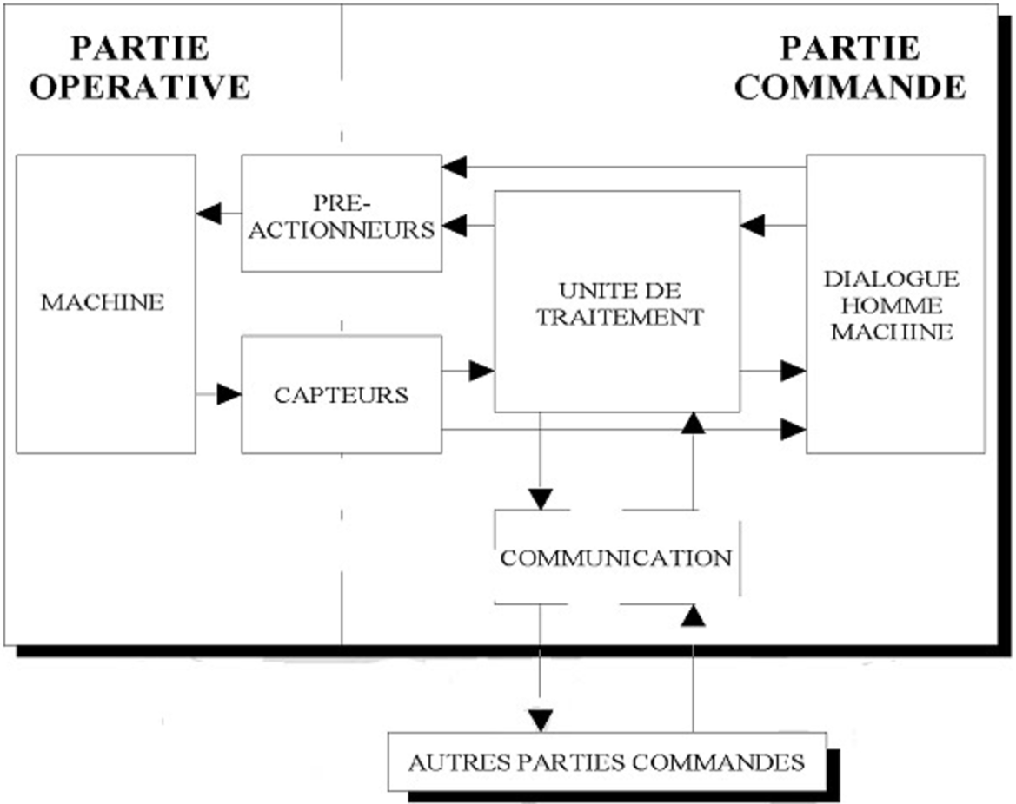

Partie opérative : Elle agit sur la matière d’œuvre afin de lui donner sa valeur ajoutée.
Les actionneurs (moteurs, vérins) agissent sur la partie mécanique du système qui agit à son tour sur la matière d’œuvre.
Les capteurs / détecteurs permettent d’acquérir les divers états du système.

Partie commande : Elle donne les ordres de fonctionnement à la partie opérative.
Les prés actionneurs permettent de commander les actionneurs ; ils assurent le transfert d’énergie entre la source de puissance (réseau électrique, pneumatique ...) et les actionneurs. Exemple : contacteur, distributeur ...
Ces prés actionneurs sont commandés à leur tour par le bloc traitement des informations.
Celui-ci reçoit les consignes du pupitre de commande (opérateur) et les informations de la partie opérative transmises par les capteurs / détecteurs.
En fonction de ces consignes et de son programme de gestion des tâches (implanté dans un automate programmable ou réalisé par des relais (on parle de logique câblée)), elle va commander les prés actionneurs et renvoyer des informations au pupitre de signalisation ou à d'autres systèmes de commande et/ou de supervision en utilisant un réseau et un protocole de communication.
Les autres parties commandes comme :
Le Poste de contrôle : Composé des pupitres de commande et de signalisation, il permet à l’opérateur de commander le système (marche, arrêt, départ cycle ...). Il permet également de visualiser les différents états du système à l’aide de voyants, de terminal de dialogue ou d’interface homme-machine (IHM). Nature des informations traitées par l'automate : Les informations peuvent être de type : Tout ou rien (T.O.R.) : l'information ne peut prendre que deux états (vrai/faux, 0 ou 1 ...). C'est le type d'information délivrée par un détecteur, un bouton poussoir ...
- Analogique : l'information est continue et peut prendre une valeur comprise dans une plage bien déterminée. C'est le type d'information délivrée par un capteur (pression, température ...)
- Numérique : l'information est contenue dans des mots codés sous forme binaire ou bien hexadécimale. C'est le type d'information délivrée par un ordinateur ou un module intelligent.

Demande

 | Définition
Entrée %I1.0 | Auto
Entrée %I1.1 | Manu
Entrée %I1.2 | P1
Entrée %I1.3 | P2
Entrée %I1.4 | DCY
Entrée %I1.5 | Capteur Tor
Entrée %I1.6 | Au
Entrée %I1.7 | SATV (Sécurité ATV)
Entrée %I1.8 | Voyant défaut P1
Entrée %I1.9 | Voyant défaut P2
Sortie %Q2.0 | CDG (Chien de garde) sécurité API
Sortie %Q2.1 | KM1 Alim Démarreur
Sortie %Q2.2 | KM2 Alim Démarreur P1
Sortie %Q2.3 | KM3 Alim Démarreur P2
Sortie %Q2.4 | KM4 Alim Variateur P1
Sortie %Q2.5 | KM5 Alim variateur P2
Sortie %Q2.8 | VSM (Validation sens de marche)
%IW0.4 | Entrée analogique
%QW0.10 | Sortie analogique

Dans notre cas nous nous utilisons une dizaine d’entrées Tout ou rien (TOR) pour récupérer des informations des différents boutons et voyants du pupitre et récupérer les données du capteur Tor. Avec de plus une entré analogique pour recevoir le niveau de la cuve donné par la tension de sortie du capteur analogique.
Nous devions aussi avoir un peu moins de dix sorties Tout ou rien (TOR) pour fermer et ouvrir les différents contacteurs pour alimenter les pompes (démarrer par le démarreur ou par le variateur), avec une sortie analogie pour affecter des vitesses au variateur.

Automate choisi

Notre choix c'est porté sur un automate de la gamme TSX micro avec un modules d'entrées et sorties analogique intégré le fonctionnement du capteur analogique et du variateur. Les automates TSX 37 sont constitués d’une base qui permet différentes extensions. Les bacs sont prévus pour recevoir les modules nécessaires à une application. Chaque base intègre un horodateur, des fonctions comptage et des E/S analogiques On ajoute un module d’extension TSXDMZ28DR comprenant 16 entrées TOR et 12 entrées analogiques.
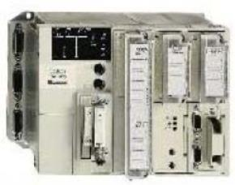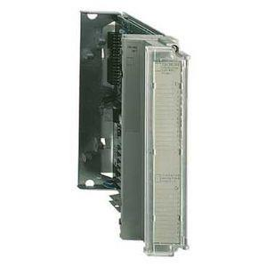

- TSX3722 Module d’extension TSXDMZ28DR

Schémas électrique

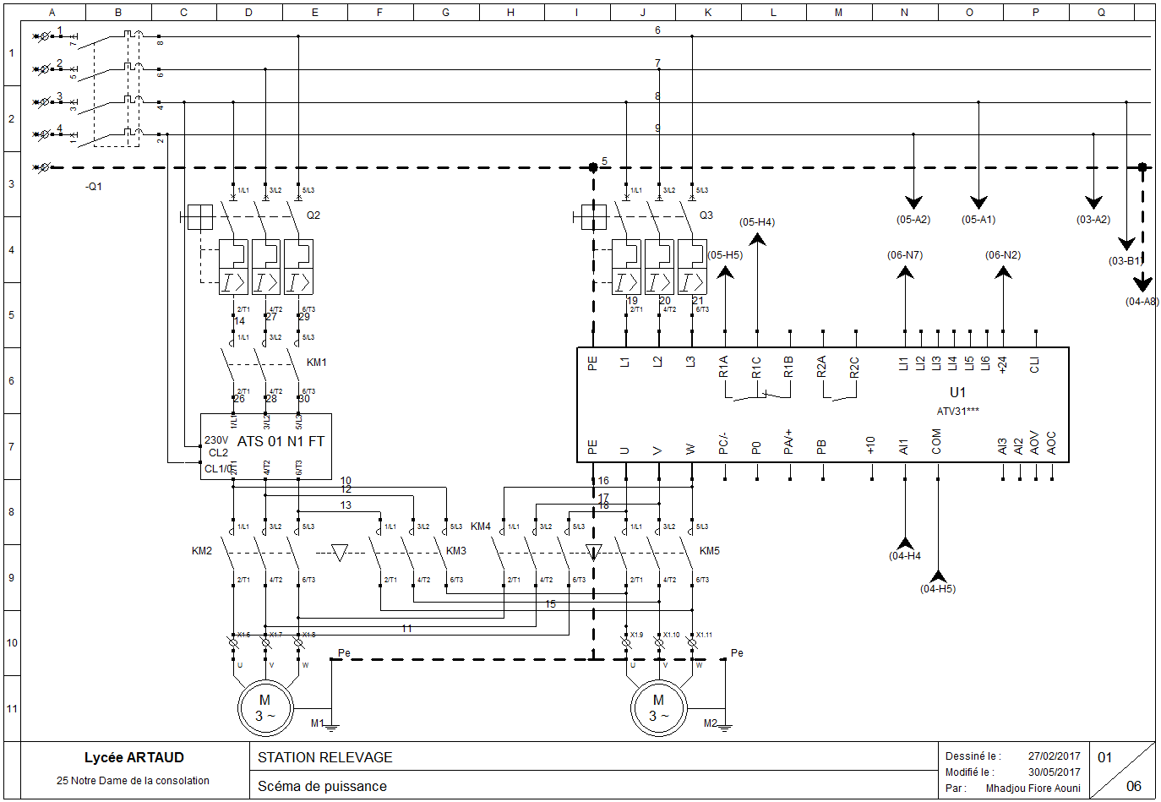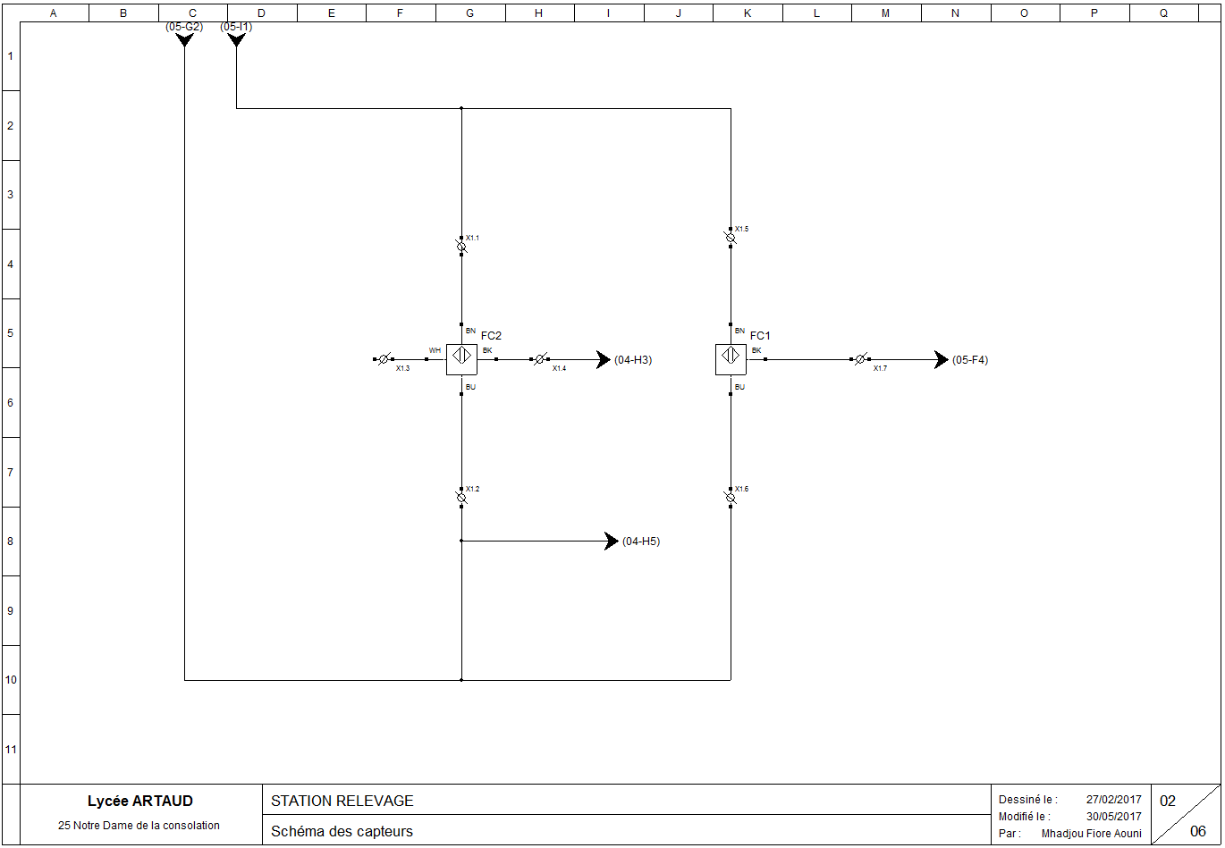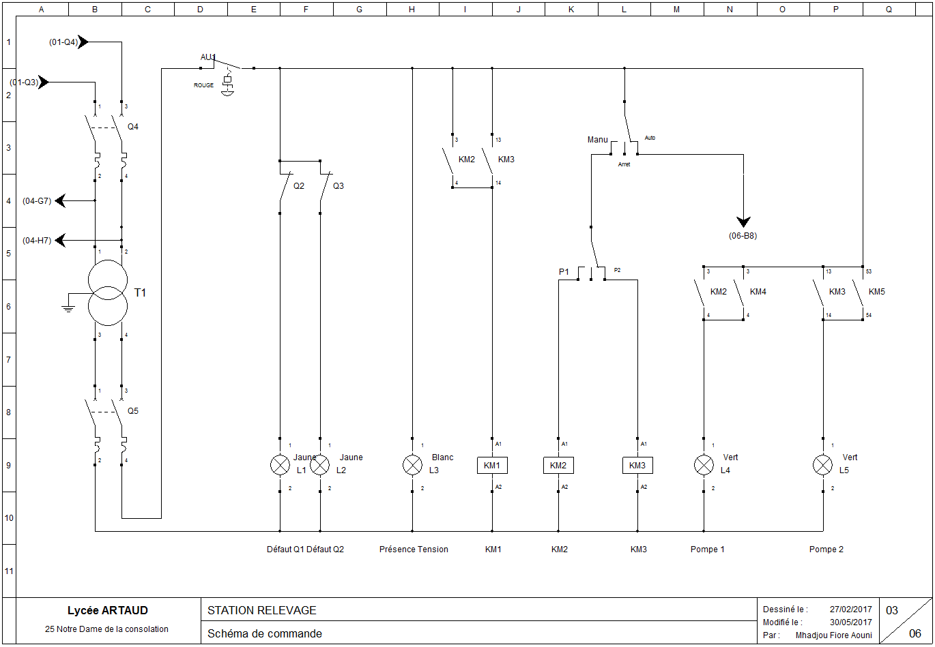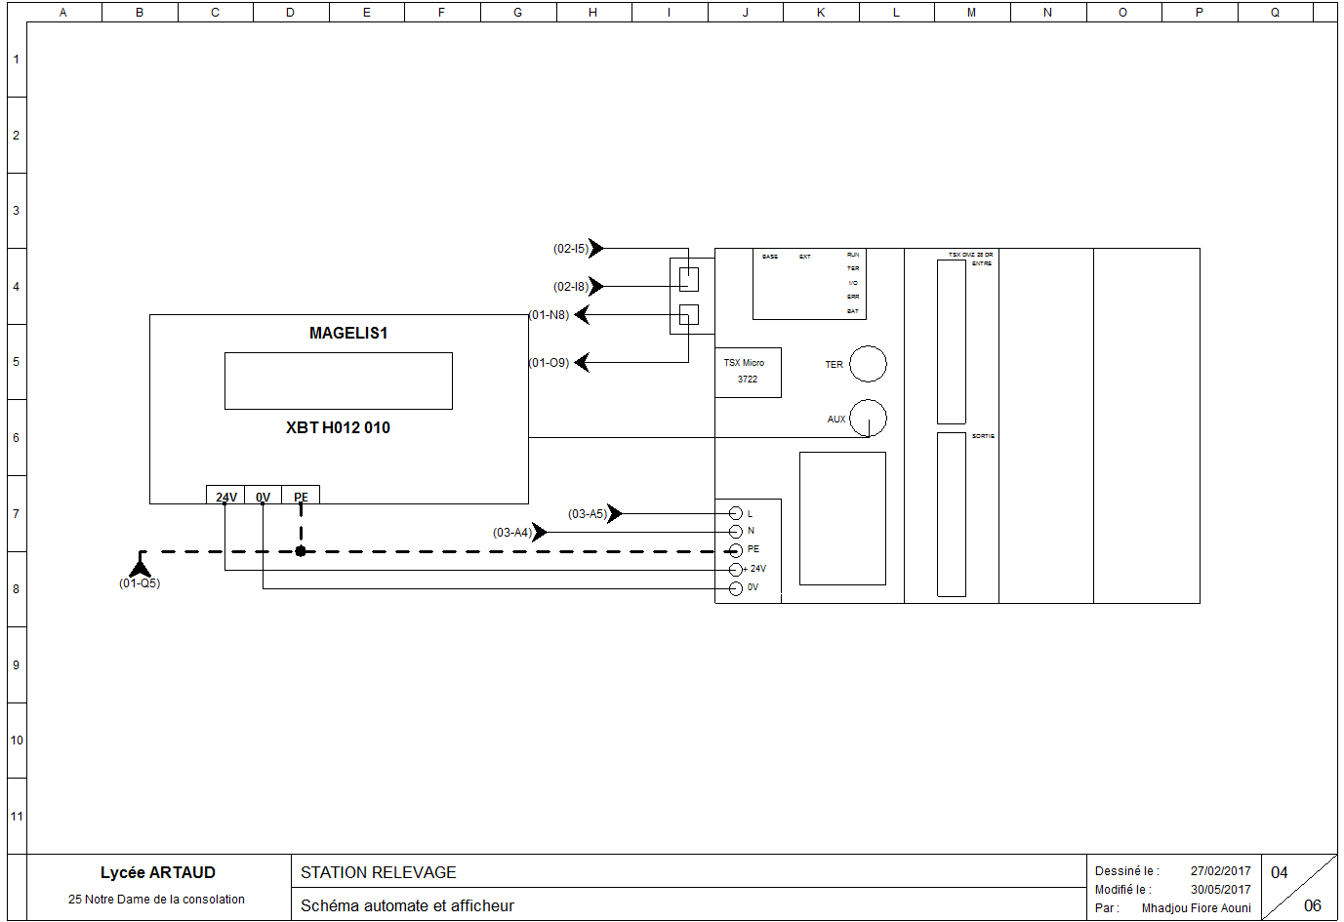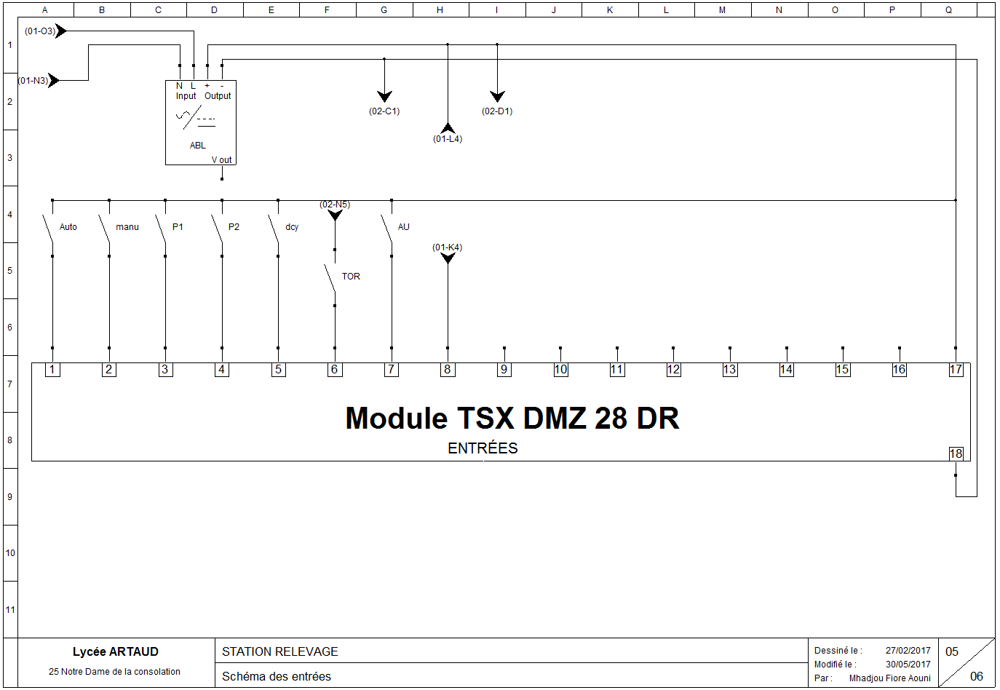
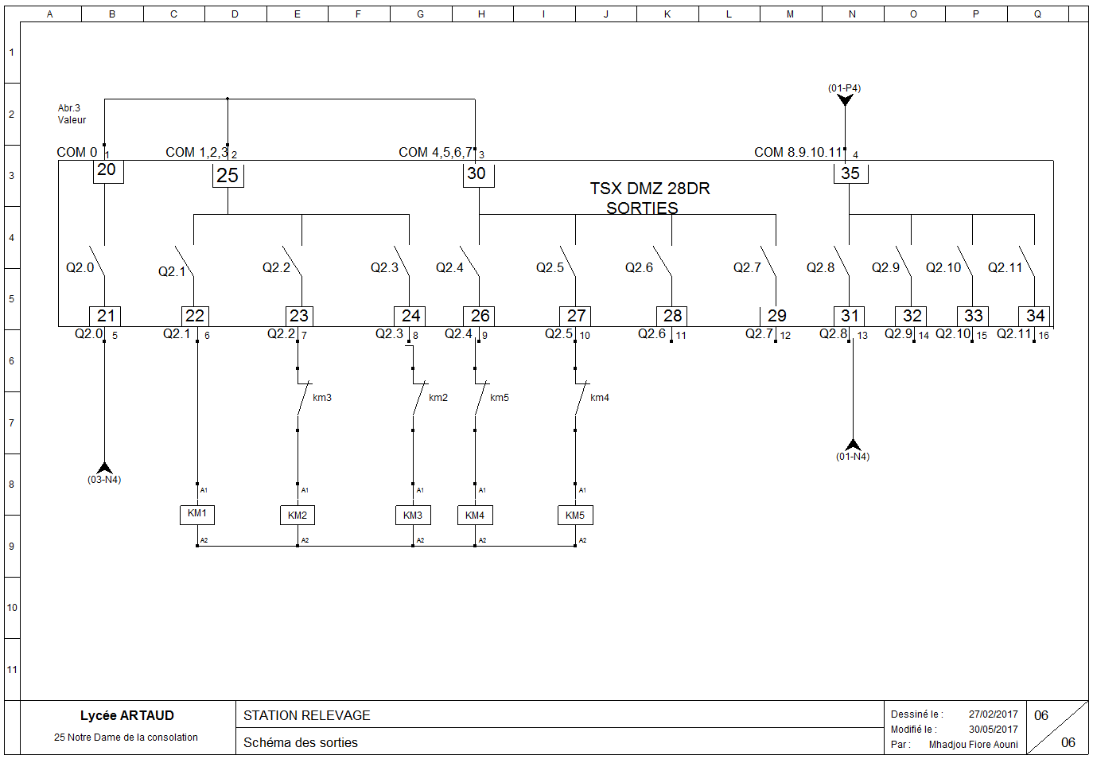

Aouni Islam

Les capteurs intégrés au système

Caractéristiques principales des capteurs

• L’étendu de la mesure : c’est la différence entre le plus petit signal détecté et le plus grand perceptible sans risque de destruction pour les capteurs.

• La sensibilité : c’est le plus petite variation d’une grandeur physique que peut détecté un capteur.

• La rapidité : c’est le temps de réaction d’un capteur entre la variation de la grandeur physique qu’il mesure et l’instant où l’information prise en compte par la partie commande.

• La précision : c’est la capacité de répétition d’une information, position, d’une vitesse,…

Critères généraux des choix

Parmi les nombreux et principaux facteurs qui interviennent dans le choix d’un capteur, citons :

• Les condition d’exploitation, caractérisées par la fréquence de manœuvres, la nature, la masse te la vitesse du mobile à contrôler, la précision et la fidélité exigées, ou encore l’effort nécessaire pour actionner le contact.

• La nature de l’ambiance, humide, poussiéreuse, corrosive, ainsi que la température.

• Le niveau de protection recherché contre les chocs, les projections de liquides.

• Le nombre de cycles de manœuvres.

• La nature du circuit électrique.

• Le nombre et la nature des contacts.

• La place disponible pour loger, fixé et régler l’appareil.

Détermination de la famille de détecteurs adaptés à l’application

L’identification de la famille recherchée s’effectue par un jeu de questions/réponses chronologiquement posées, portant sur des critères généraux et fondamentaux s’énonçant en amont de tout choix :

• Nature de l’objet à détecté : solide, liquide, pulvérulent, métallique ou non.
• Contact possible avec l’objet
• Distance objet/détecteur
• Masse de l’objet
• Vitesse de défilement
• Cadence de manœuvre
• Espace d’intégration du détecteur dans la machine

L’organigramme ci-dessous illustre cette démarche qui conduit à faire la sélection d’une famille de détecteurs sur la base de critères simples.

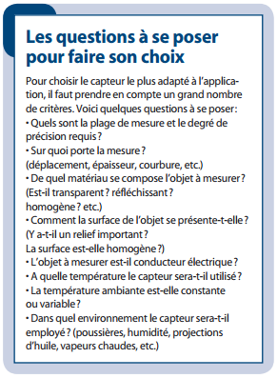
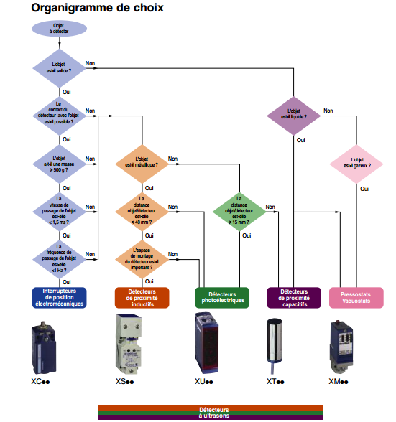
Détermination du type et de la référence du détecteur recherché

Cette deuxième phase tient compte de paramètres liés, selon les familles, à :

• L'environnement : température, humidité, poussière, projections diverses,...
• La source d'alimentation : alternative ou continue.
• Le signal de sortie : électromécanique, statique.
• Le type de raccordement : câble, bornier, connecteur.

Capteur de proximité capacitif

Les détecteurs de proximité capacitifs présentent l’avantage de pouvoir détecter à courte distance la présence de tous types d’objets, car sensibles aux métaux et aux non-métaux.
Dans ce cas, la tête de mesure de ces capteurs est formée d'un conducteur cylindrique et d'une enveloppe métallique coaxiale réalisant un condensateur de capacité fixe C1. Si une cible s'approche de l'extrémité des conducteurs précédents, elle constitue avec ces conducteurs deux autres condensateurs.
Ainsi, si le circuit est alimenté par un signal alternatif à une fréquence donnée, lorsqu'on approche une cible, la capacité du circuit change et le signal s'atténue. C'est cette atténuation que l'on mesure.

Avantages

1. pas de contact physique avec l’objet détecté : possibilité de détecter des objets fragiles, fraîchement peints
2. pas d’usure, durée de vie indépendante du nombre de manœuvres
3. détecteur statique, pas de pièces en mouvement
4. produit entièrement encapsuler dans la résine (étanche)
5. très bonne tenue à l’environnement industriel (atmosphère polluante)

Détection d’objets

• Toute matière (par exemple dans les chaînes de fabrication)
• Portée de détection : jusqu’à 60 mm pour les plus courants
 • dépend de l’épaisseur des objets

Utilisation

• Contrôle de remplissage dans des flacons ou des cuves
• Détection de la présence de matériaux pulvérulents dans des trémies
• Les domaines d’utilisation les plus significatifs se rencontrent dans l’agroalimentaire, la chimie, la transformation des matières plastiques, le bois, les matériaux de construction

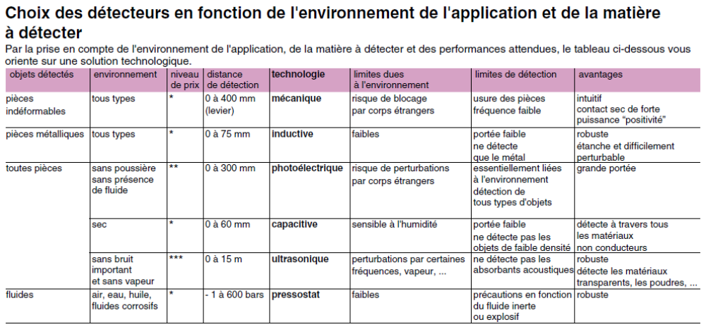

Donc d’après la démarche d’aide au choix proposée (par télémécanique) dans la première phase on peut s’apercevoir que l’identification de la famille par le jeu de questions/réponses nous mènent à choisir un capteur de type capacitif mais dans la deuxième phase de choix on s’aperçoit que le capteur de type capacitif ne convient pas pour deux raisons : dans un premier temps sa sensibilité à l’humidité car le capteur sera placée juste au-dessus du bassin d’eau et donc risque de projection, éclaboussures éventuelles d’eau. Et dans un deuxième temps sa portée qui est relativement faible 60mm en sachant que le bassin à une hauteur de 33.5 cm. Nous avons donc choisis des capteurs de type ultrasonique (capteur à ultrason) qui ont une plus grande portée et ne sont pas sensibles au milieu humide du bassin.

Capteur à ultrason

Son principe de fonctionnement repose comme son nom l'indique sur l'utilisation des ultrasons. Ce sont des ondes acoustiques dont la fréquence est trop élevée pour être audible par l'être humain. Ici, on mesurera un niveau grâce au capteur ultrasonique. On peut utiliser d'autres moyens (la pression hydrostatique exercée par le fluide par exemple) pour déterminer le niveau d'un produit dans une cuve, mais la mesure de niveau par ultrasons permet d'effectuer une mesure sans contact avec le produit.

Principe de fonctionnement

L'émetteur et le récepteur sont situés dans le même boîtier. L'émetteur envoie un train d'ondes qui va se réfléchir sur l'objet à détecter et ensuite revenir à la source. Le temps mis pour parcourir un aller-retour permet de déterminer la distance de l'objet par rapport à la source. Plus l'objet sera loin plus il faudra longtemps pour que le signal revienne. Pour détecter le niveau (la distance d), on utilise l’équation :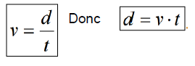

Avec : t = le temps entre le début de l’émission et le début de la réception et
v = étant la vitesse du son qui est de 330 m.s-1.
Mesure du temps t entre le début de l’émission et le début de la réception du signal. 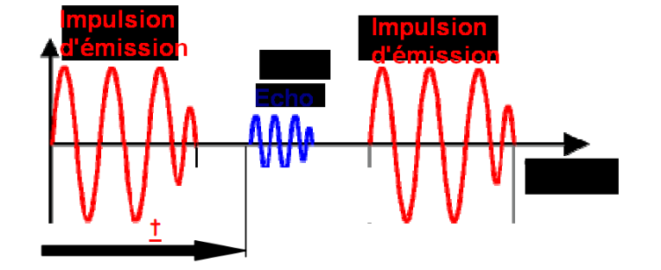

Inconvénients

• Il est très vite inopérant lorsqu’il y a présence d’échos parasites, en présence de poussière ou encore lorsque le niveau mesuré se trouve dans un endroit trop étroit.
• Aucun fonctionnement possible dans le vide.
• Il y a une zone que l'on appelle zone morte et qui correspond à la distance minimum que doit avoir le niveau à détecter par rapport au capteur pour que
Celui-ci fonctionne correctement.

Les capteurs à ultrasons ont établi de nouvelles références en automatisation

Le principe des ultrasons :

Un capteur à ultrasons émet à intervalles réguliers de courtes impulsions sonores à haute fréquence. Ces impulsions se propagent dans l’air à la vitesse du son. Lorsqu’elles rencontrent un objet, elles se réfléchissent et reviennent sous forme d’écho au capteur. Celui-ci calcule alors la distance le séparant de la cible sur la base du temps écoulé entre l’émission du signal et la réception de l’écho.
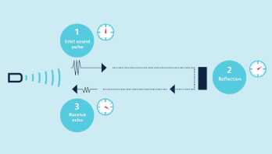
La distance étant déterminée par le temps de propagation des ultrasons et non par leur intensité, les capteurs à ultrasons conviennent parfaitement à une suppression d’arrière-plan.
Pratiquement tous les matériaux réfléchissant le son peuvent être détectés, quelle que soit leur couleur. Même les objets transparents ou films minces ne posent aucun problème à un capteur à ultrasons
Les capteurs à ultrasons peuvent être mis en œuvre dans des atmosphères poussiéreuses comme dans des brouillards d’aérosols. Même de fins dépôts sur la membrane du capteur n’empêchent pas son bon fonctionnement.

Capteur analogique

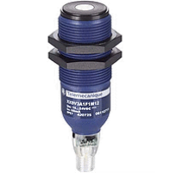
Les capteurs analogiques servent à transformer une grandeur physique en un autre type de variation d'impédance, de capacité, d'inductance ou de tension. Un signal est dit analogique si l’amplitude de la grandeur physique qu’il représente peut prendre une infinité de valeurs dans un intervalle donné. Ainsi, on peut dire que la tension de secteur sinusoïdale (230V AC) est un signal de type analogique.

Capteur T.O.R

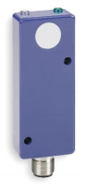
C’est l’ensemble d’une multitude d’appareils possédant 1, 2 ou plusieurs contacts secs dont la continuité électrique est coupée (NF) ou établie (NO) lorsqu’une modification physique se produit tout contre ou proche de l’appareil.
On détecte :
• la position ou l’approche d’un objet dans l’espace qui touche le capteur,
• la coupure ou l’établissement d’un rayon lumineux,
• la proximité d’objets métalliques ou non métalliques,
• du vent, de l’eau, du vide, une pression d’air, de l’humidité, du
Gaz, de la lumière, des fumées, une température….

En pratique, il existe toute sorte de formes de boîtiers et de têtes de détection selon l’IP désiré, la fixation, la taille et surtout selon la détection souhaitée.
Les capteurs T.O.R à ultrason sont les nouveaux venus dans l’industrie, ce type de capteur peut remplacer avantageusement les inductifs, les capacitifs et les photos électriques.

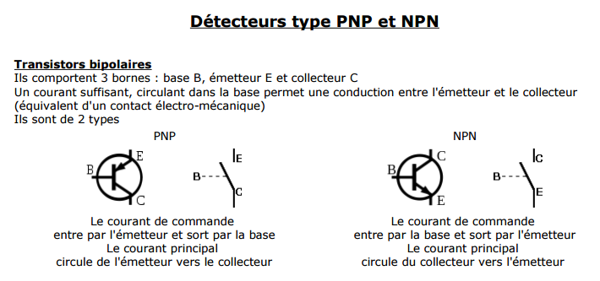
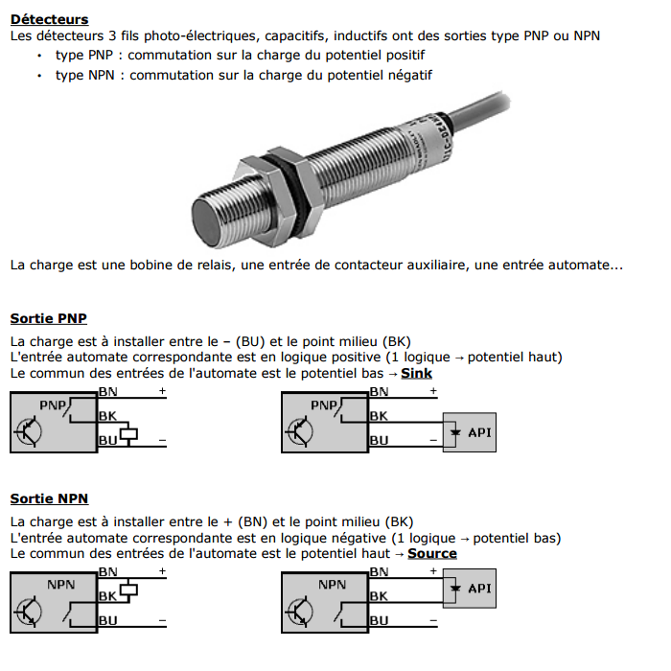

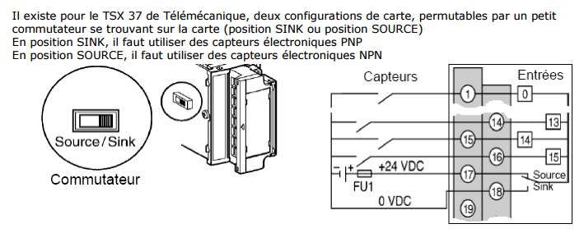
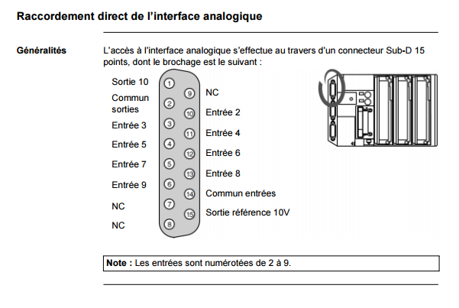

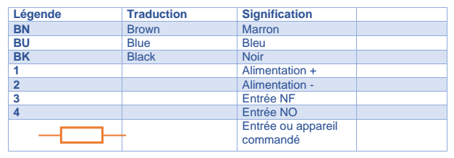

Réglage capteur analogique
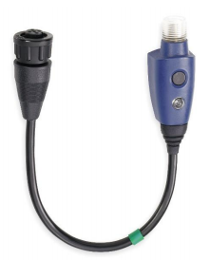
Un fois le capteur analogique choisi et câblé, il ne reste plus qu’à le programmer. Ce réglage consiste à insérer une plage de détection par le biais du XXZPB100.

XXZPB100 est un accessoire pour régler les plages de détection du capteur analogique. Avec le niveau minimum à 0 V et le niveau maximum à 10 V (en sortie du capteur)

Mises-en place de l’accessoire

Il suffit simplement de le brancher entre le capteur et la sortie.

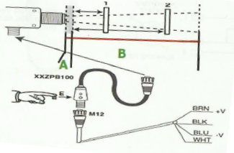
➢  Zone A : zone aveugle fonctionnement aléatoire dans cette zone, d’après le constructeur, zone de 100 mm dans le nôtre cas (il faudra mettre le capteur au minimum 100 mm au-dessus du bassin)

➢  Zone B : domaine de détection possible le capteur peut capter jusqu’à 1m
➢  Zone entre 1 et 2 : zone active de détection (cela dépend de notre réglage varie de 0.1 à 1 m) pour notre système nous allons le régler à 8 cm pour le niveau bas soit un signal de 0V en sortie et 25 cm le niveau haut soit un signal de 10 V (référentiel des hauteurs par rapport au fond de la cuve).

Procédure de réglage

1. Installez l’accessoire d’apprentissage XXZPB100
2. Appuyez sur le bouton d’apprentissage et maintenez-le enfoncé. Le voyant LED vert est éteint et le voyant LED orange clignote rapidement. Continuez à tenir le bouton enfoncé jusqu’à ce que le voyant LED vert clignote lentement et que le voyant LED orange s’éteigne (3s.)
3. Relâchez le bouton d’apprentissage. Le voyant LED vert continue à clignoter lentement le détecteur demande la première limite.

Procédure A
A. Zone d’apprentissage standard. Cette procédure enregistre les distances entre deux objets dans la zone. Les limites de la zone peuvent être enregistrées dans n’importe quel ordre.
1. Dans les 30s. Placez un objet en position 1 ou 2, puis appuyez sur le bouton d’apprentissage et relâchez-le. Le voyant LED vert s’éteint et le voyant LED orange clignote lentement : le détecteur demande la deuxième limite.
2. Dans les 30s. Placez un objet à l’emplacement restant (1 ou 2), puis appuyez sur le bouton d’apprentissage et relâchez-le. Le voyant LED vert clignote rapidement pendant 3s. Indiquant que les limites de la zone ont été enregistrées avec succès. Le détecteur fonctionne maintenant avec les nouvelles limites de la zone.
3. Retirez l’accessoire d’apprentissage.

Programme de production normal

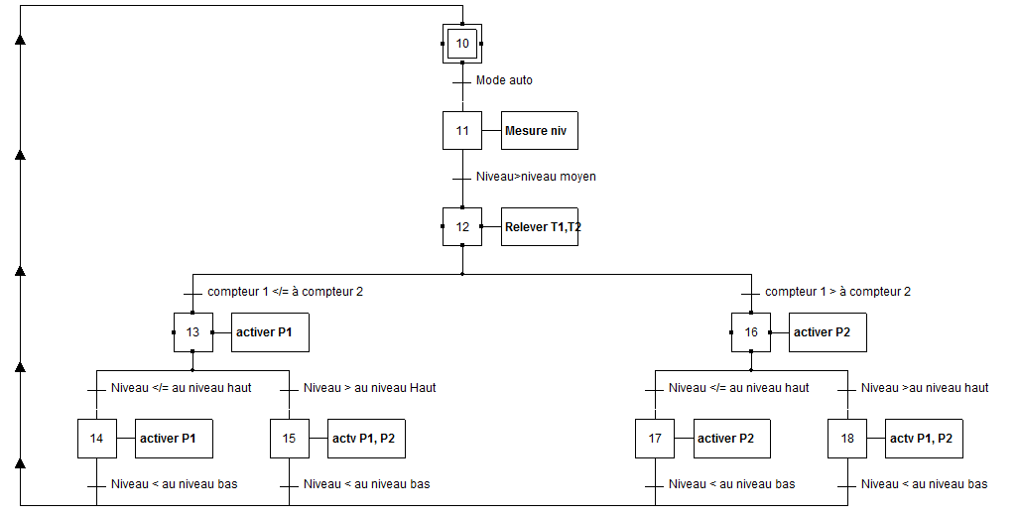

Déroulement du GRAFCET :

Le système est mis sous tension à l’étape 10, pour passer à l’étape suivante, on actionne le bouton tournant sur mode auto, puis on actionne le bouton DCY (Départ Cycle) ; ensuite on mesure le niveau de l’eau dans la cuve à l’étape 11, si le niveau est supérieur au niveau moyen on passe à l’étape d’après. Dans l’étape 12, on compare le temps de fonctionnement des deux pompes et on utilise celle qui aura le moins fonctionné.
-Dans le cas où la pompe 1 à le moins tourner, alors on passe à l’étape 13 , Celle-ci se mettra à aspirer l’eau, on à donc deux possibilités, soit le niveau est inférieur ou égale au niveau haut alors on passe à l’étape 14 (activation de la pompe 1, soit le niveau est supérieur au niveau haut alors on passe à l’étape 15 (activation des deux pompes en même temps).
- Dans le cas où la pompe 2 à le moins tourner, alors on passe à l’étape 16, Celle-ci se mettra à aspirer l’eau, on à donc deux possibilités, soit le niveau est inférieur ou égale au niveau haut alors on passe à l’étape 17 (activation de la pompe 2, soit le niveau est supérieur au niveau haut alors on passe à l’étape 18 (activation des deux pompes en même temps).

Le but étant d’atteindre le niveau bas, une fois celui-ci atteint ; le cycle recommence.

FIORE ARNAUD

Démarreur

Principe fonctionnement

La technologie interne des démarreurs progressifs est le gradateur.
Les gradateurs sont des convertisseurs statiques très utilisés grâce à leur facilitée de mise en œuvre mais ils sont très polluants. Ils sont aussi bien présents dans le domestique (variateur de lumière, de chauffage, de la vitesse des moteurs), qu'en moyenne puissance dans les équipements de soudure par point, dans les démarrages des moteurs asynchrones, et en forte puissance dans l'alimentation des fours industriels.

Il existe 2 modes de commande :
• Commande par angle de phase : On ne laisse passer qu'une partie de chaque alternance.
• Commande par train d'onde : On laisse passer plusieurs alternances, après une période d’arrêt on renvoie plusieurs alternance ce phénomène est périodique.
Dans le cas d’un démarreur le mode de commande utilisé est l’angle de phase.
Il fournit une tension alternative, de valeur efficace variable et de fréquence fixe (celle du réseau) par modulation de l'angle d'amorçage des semi-conducteurs (thyristors, triacs)

L’interrupteur autorise le passage du courant durant un temps plus ou moins long demi- période. Ce temps est défini parle rapport cyclique qui est le rapport du temps de fermeture divisé par la demi-période, il est donc compris entre 0 et 1. Quand il est égal à 0 la tension de sortie est quasiment nulle et quand il est égal à 1 la tension de sortie est la même que celle du réseau. Le signal de commande, appelé angle de retard à l’ouverture, doit être synchrone avec la tension aux bornes de l’interrupteur.
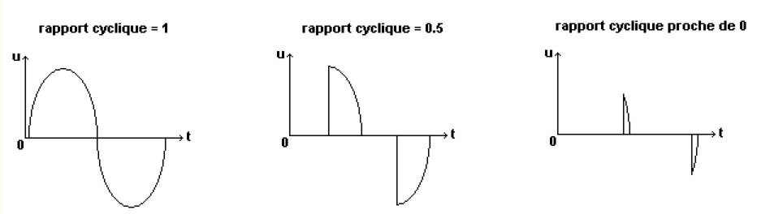
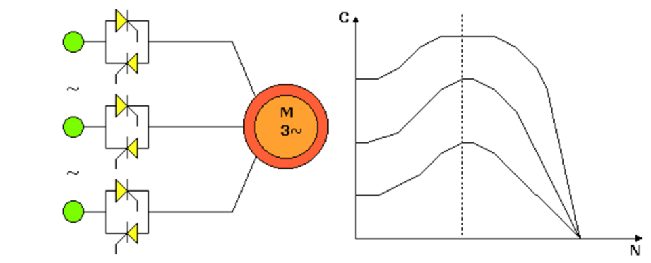

Demande :

Dans le cahier des charges, il est stipulé un changement de fonctionnement des pompes pour répartir uniformément l’usure. Mais les moteurs électriques provoquent des problèmes électriques et mécaniques se produisant généralement au démarrage du moteur. Ces problèmes comprennent notamment le courant d'appel élevé, les pics de courant ainsi que l'usure mécanique excessive. Pour cela on utilise un démarreur électronique qui permet un démarrage progressif du moteur asynchrone des pompes centrifuges.
Ses Avantages sont
- Démarrage sans à coup
- Montée progressive en vitesse
- Limitation de l’appel du courant lors du démarrage
- Usure réduite des systèmes mécaniques de transmission

Le démarreur choisi :

Le démarreur progressif Altistart 01 est soit un limiteur de couple au démarrage, soit un démarreur progressif ralentisseur pour les moteurs asynchrones.
L’utilisation de l’Altistart 01 améliore les performances de démarrage des moteurs asynchrones en permettant un démarrage progressif sans à-coup et contrôlé.
Son utilisation permet la suppression des chocs mécaniques cause d’usure, d’entretien et de temps d’arrêt de production.
Il limite le couple de décollage et les pointes de courant au démarrage, sur des machines pour lesquelles un couple de démarrage élevé n’est pas nécessaire. Ils sont destinés aux applications simples suivantes :
Convoyeurs, tapis transporteurs, pompes, ventilateurs, compresseurs, portes automatiques, les petits portiques, machines à courroies...
L'Altistart 01 est peu encombrant, facile à mettre en œuvre, peut se monter côte à côte, il est conforme aux normes IEC/EN 60947-4-2, certifications UL, CSA, avec marquage e.
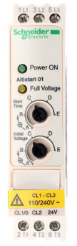
L’offre des démarreurs progressifs Altistart 01 se décompose en 2 gammes :
Démarreurs progressifs ATS 01N1…

Contrôle d’une phase d’alimentation du moteur (monophasé ou triphasé) pour la limitation de couple au démarrage
Les puissances motrices sont comprises entre 0,37 kW et 5,5 kW. Les tensions d’alimentation motrice sont comprises entre 110 V et 480 V, 50/60 Hz.
Une alimentation externe est nécessaire pour la commande du démarreur.

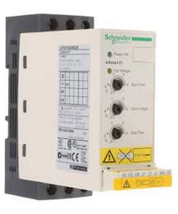
Démarreurs progressifs ralentisseurs ATS 01N2…

Contrôle de deux phases d’alimentation du moteur pour la limitation de courant au démarrage et pour le ralentissement. Les puissances motrices sont comprises entre 0,75 kW et 75 kW.
Les tensions d’alimentation moteur sont les suivantes : 230 V, 400 V, 480 V et 690 V, 50/60 Hz.
Sur les machines où l’isolement galvanique n’est pas nécessaire ils évitent l’utilisation d’un contacteur de ligne.
Pour une puissance de moteurs asynchrone de 1.1 KW avec une tension de 400 V

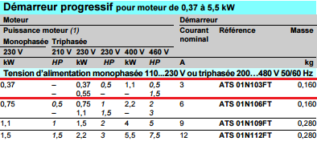

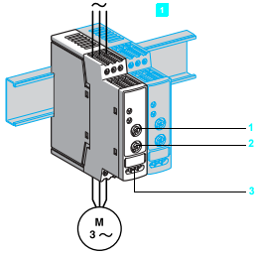
J’ai donc après avoir observé le tableau des puissances choisi, je prend le ATS 01N103FT

Les démarreurs progressifs Altistart 01 (ATS 01N1…) sont équipés :
1 Potentiomètre de réglage du temps de démarrage
2 Potentiomètre d’ajustage de seuil de tension de démarrage en fonction de la charge du moteur.
3 Deux entrées : 1 entrée 24 V ou
1 entrée 100…240 V pour l’alimentation du contrôle qui permet la commande du moteur.

Réglage :

Ces 2 potentiomètres gradués de A et E, ne sont pas graduables en seconde ni en volts :
Start Time : durée de la rampe d’augmentation de tension (attention pas rampe accélération).
Stop Time : durée de la rampe de diminution de tension (pas décélération).
Initial Voltage : cran de tension initial

L’utilité du réglage

Ce démarreur doit atténuer les démarrages directs des moteurs pour limiter les à-coups qui détériorent la mécanique. On ne peut calibrer les durées de démarrage ni les durées de ralentissement.

Réglage progressif
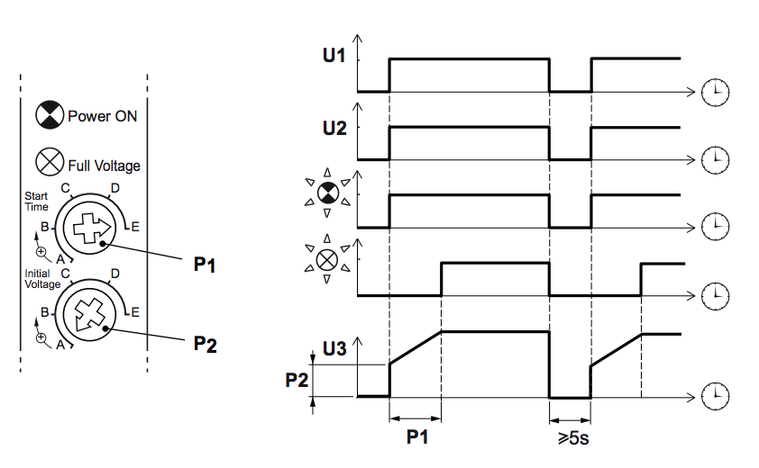
Plus le Start Time est au minimum et le Initial Voltage est au Maximum plus le couple sera défavorable et on aura des à-coup au démarrage. Solution défavorable.
Et au contraire plus le Start est au maximum et le Initial Voltage est au minimum plus le démarrage sera progressif permettant une absence d’à coup avec une rampe de tension très longue et une progressivité du couple qui limite l’usure des moteurs.
Mais si l’utilisateur demande un couple de démarrage important, le démarreur tarde à envoyer le couple suffisant, le moteur chauffe et déclenche en thermique

Pour pouvoir expulser le surplus d’eau, notre système doit démarrer rapidement Mais ne doit pas générer un à-coup élevé. J’ai donc choisi la position B pour le Start Timers et C pour l’initial Voltage

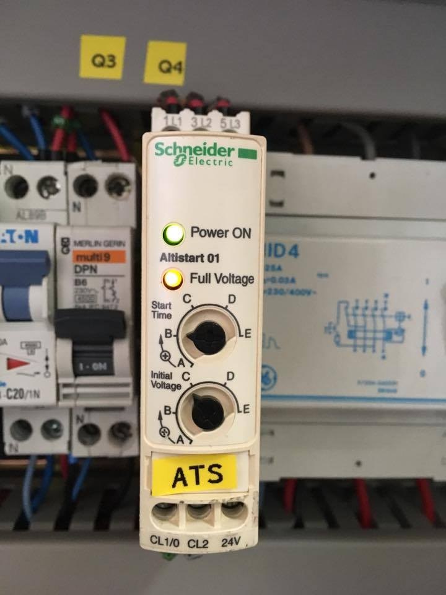

Diagramme Fonctionnement

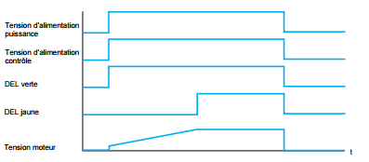

Câblage
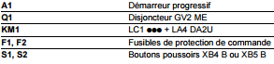
Le fabriquant préconise l’utilisation d’un contacteur KM1 pour éviter une surcharge électrique.
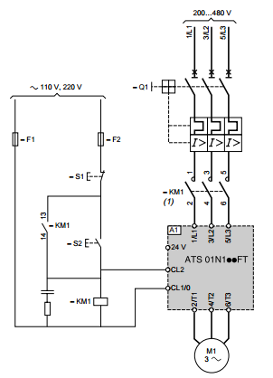

Magelis

Choix du pupitre de contrôle

Détermination de nos besoins
Notre besoin est simple, nous voulons afficher des messages d’environ 20 caractères avec différente variable. Pour cela nous avons choisi dans le catalogue Schneider (ci-dessous) un afficheur XBT :
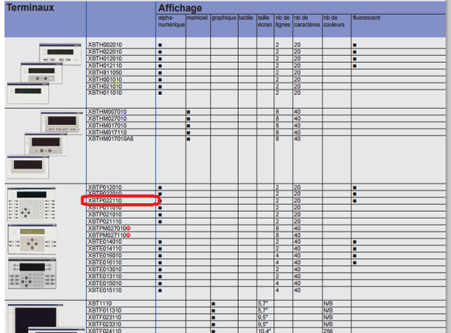

Grâce au guide de choix constructeur Schneider des terminaux Magelis nous avons choisi l’afficheur de type XBT P. Configuration logiciel Les afficheurs et terminaux Magelis se configurent avec le logiciel XBTL 1000.

Principe fonctionnement

Le dialogue homme/machine est la fonction privilégiée par laquelle un opérateur peut à la fois surveiller et conduire un système automatisé.
La qualité de l'interface se mesure à la facilité avec laquelle le technicien d'exploitation ou de maintenance peut percevoir, comprendre et réagir efficacement à un évènement, et cela quelles que soient les conditions d'environnement. La compréhension des informations se fonde sur la bonne lisibilité et la précision de l'information. La qualité de la réaction doit être facilitée par une ergonomie soignée des organes de commande, tels que par exemple les surfaces des touches, leur accessibilité…etc....
Les terminaux de dialogue, maillent essentiels de l'interface entre les automates programmables et leurs parties opératives, permettent :
- Un contrôle visuel ou une surveillance de l'état du procédé par des messages alphanumériques préprogrammés
- Une signalisation et un enregistrement des défauts grâce à une table d'alarmes
- Une impression horodatée des dysfonctionnements
- Une commande de process par touches de fonction TOR
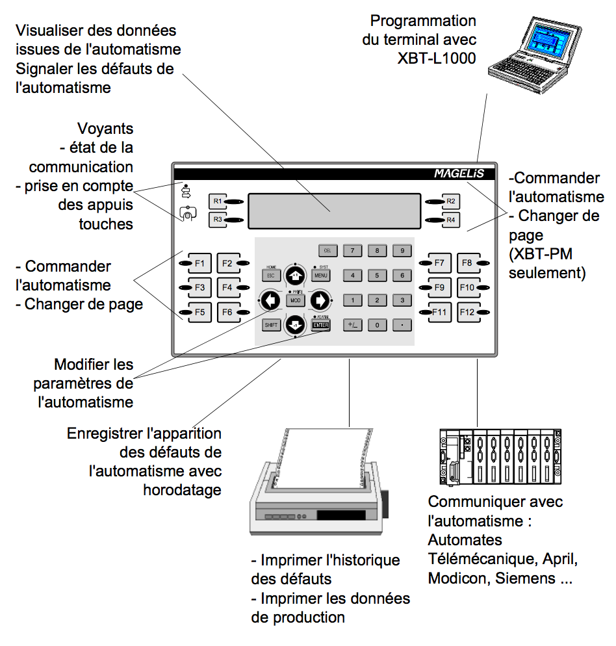

Câblage Magelis

Le Magelis est alimenté directement au sortie du TSX 0V- 24V et la terre. Il est relié avec une connexion à l’’auxiliaire pour recevoir des informations sur la page à traiter.

Logiciel XBT L1000
Matérielle requis :
1 Automate TSX3722 1 module d'entrées-sorties TOR TSXDMZ28DR 1 câble de liaison PC – TSX37 PCU 1030 1 câble de liaison (RS232C) PC-XBTP XBT-Z915 1 câble de liaison (RS485) TSX37-XBTP XBT-Z968
1ère phase
Créer un nouveau programme en cliquant une fois sur l’icône « Nouveau »; Une boîte dialogue «Configuration Type Terminal» apparaît alors. Sélectionner le type XBT ;
(Voir au dos de la console MAGELIS). Choisir le protocole de communication (par défaut «Unitelway») ; Valider par «OK».
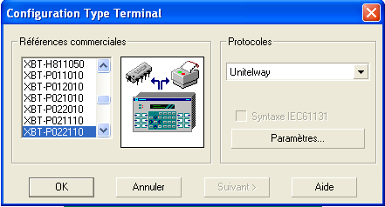
2ème phase configuration de la table de dialogue
Comme dit au préalable, nous avions besoin uniquement d’afficher des messages sans avoir besoin de bouton de fonction ou autre.
%MW100 n+0 | Numéro page à traiter | XBT <-> API
%MW100 n+1 | Table des alarmes | XBT <- API
J’ai donc choisi d’affiché les pages à traiter et la table des alarmes.

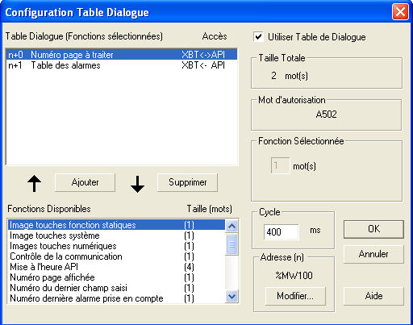
3ème Page à afficher
Les messages à afficher sont constitués de 2 lignes de 21 caractères chacun.
Pour crée une page sur XBT L1000 il faut aller sur page puis nouvelle application ou alarme.

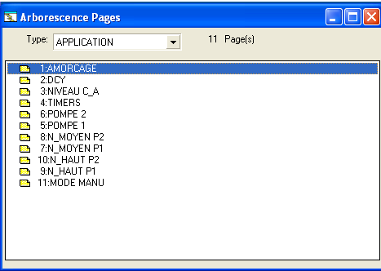
Comme vous pouvez voir sur l’arborescence des pages nous avons 11 pages d’application :
- AMORCAGE POMPES 1&2 + REMPLIRE D’EAU P1&P2
- DEPART CYCLE
- MODE AUTO + NIVEAU CAPTEUR ANALOGIQUE
- COMPTEUR 1 …s + COMPTEUR 2 …s
- POMPE 1 + COMPTEUR 1…s
- POMPE 2 + COMPTEUR 2…s
- Niveau Moyen … cm+ P1 COMPTEUR 1 … s
- Niveau moyen…cm + P2 COMPTEUR 2…s
- Niveau Haut…cm + P1 COMPTEUR 1…s
- Niveau haut…cm + P2 COMPTEUR 2…s
- NIVEAU TRES HAUT … cm + C1 :… s C2 :…

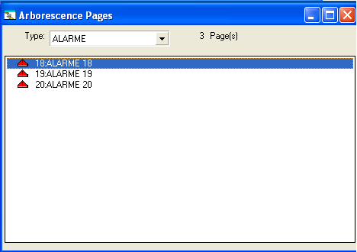

Et 3 pages Défauts :
- Vidange DE LA CUVE
- Défaut THERMIQUE P1 + COMPTEUR C1 et C2
- DEFAUT THERMIQUE P2 + COMPTEUR C1 et C2

Dans ces pages on peut écrire des messages et ragouter des variables.
Ces variables correspondent à la variation de la valeur d’entrée du capteur que l’on convertie en distance, plus précisément en centimètre, correspondant au niveau de l’eau dans la cuve.
Nous devons aussi relever les différents compteurs qui comptent les temps de fonctionnement des pompes.

%MW0 | Niveau de l’eau dans la cuve en cm | De 0 à 100 cm
%MW1 | Temps de fonctionnement du compteur 1 en seconde | De 0 à 9999s
%MW2 | Temps de fonctionnement du compteur 2 en seconde | De 0 à 9999s

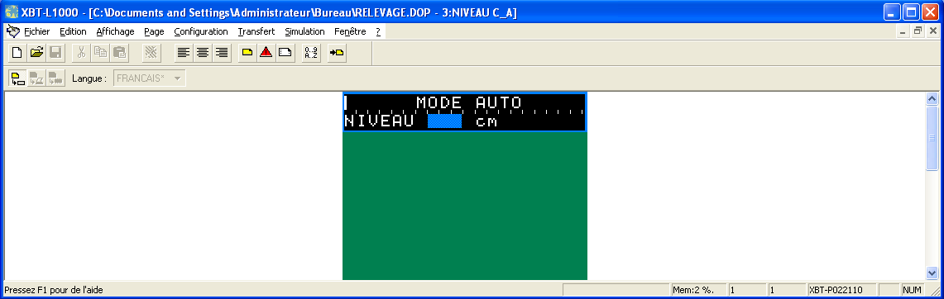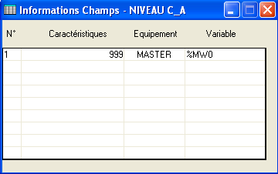

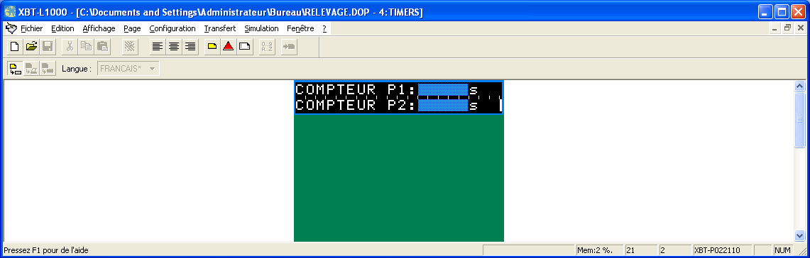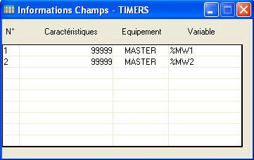

Après avoir fini le programme XBT L1000 j’ai effectué l’importation dans la fenêtre transfert puis importé par de l’ordinateur au Magelis.
Lorsque le programme est à l’intérieur du Magelis un message affiche exportation réussi. Le programme est donc enregistré dans la mémoire du Magelis et ne peut être modifié.

Programme

Pour que le message s’affiche et que les variables récupèrent les informations, le Magelis est connecté au TSX (API) et un programme est effectué dans PL7 pro .

Tout le programme du Magelis a été effectué dans le POST qui est un traitement postérieur exécuté après le traitement séquentiel, c’est ici qu’il est recommandé de programmer les actions (et les sécurités spécifiques) associées aux étapes du Grafcet défini dans le traitement séquentiel.

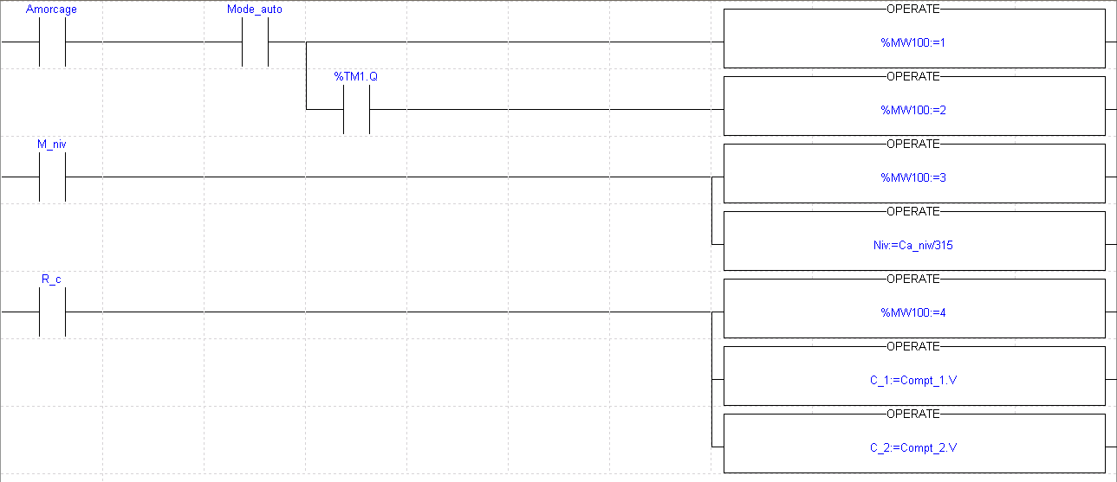

Les pages s’affichent avec le block OPERATE %MW100= : suivi du numéro de page en sortie.
Comme par exemple la page 1 s’affiche lorsque que l’action %X10 est activé correspondant à l’action d’amorcer suivie du mode Auto activé par le bouton tournant il s’affiche alors :
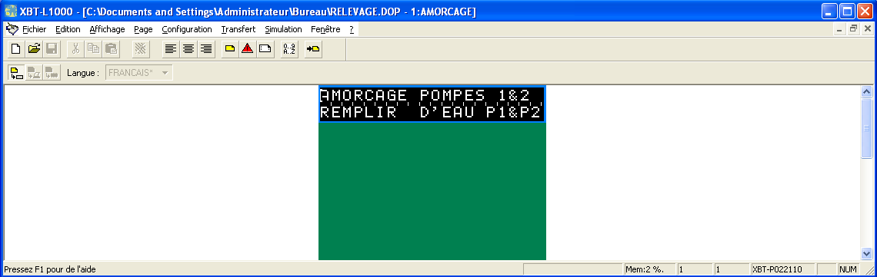
Pour afficher la page 2 il faut que 10 secondes passent pour cela un timer est palacé à la suite du mode auto et affiche :
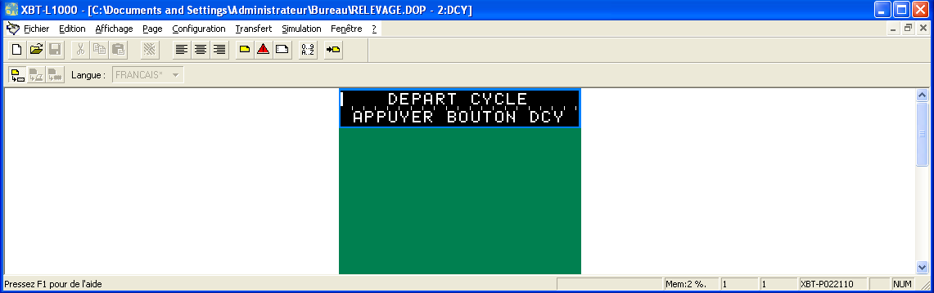

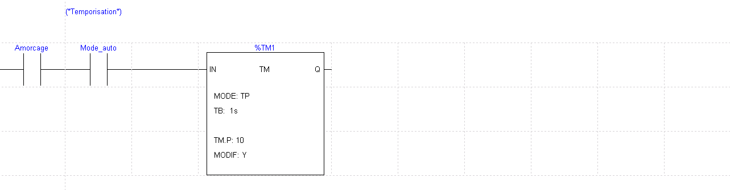
Pour afficher la page 3 il faut que l’action %X11 soit activée correspondant à l’action mesure de niveau attendre niveau moyen 15 cm.
La variable %MW0 correspondant au niveau de l’eau par l’entrée du capteur analogique %IW0.4 donnant des valeurs de tension de 0 à 10 000mV, est convertie en cm en divisant la valeur de la tension du capteur par le niveau de l’eau donc pour 10 000 par environ 32cm donc on divise la la valeur de la sortie du capteur analogique par 315 pour avoir des centimètres.

Pour afficher la page 4 il faut que l’action %X12 soit activée correspondant à l’action des comparaisons des compteurs. Il s’affiche alors :

Avec la variable des compteurs %MW1 et %MW2 correspondant au compteur 1 et 2. Dans le block OPERATE on affiche les valeurs du compteur 1 et compteur 2 avec :

ESSAI

Dans un premier temps on alimente la maquette en mettant sur la position 1 le sectionneur, l’arrêt d’urgence puis les disjoncteurs magnétothermiques pour alimenter le démarreur, le variateur et l’API (donc le Magelis).
Dans un second temps on tourne le bouton tournant dans la position auto la page 1 s’affiche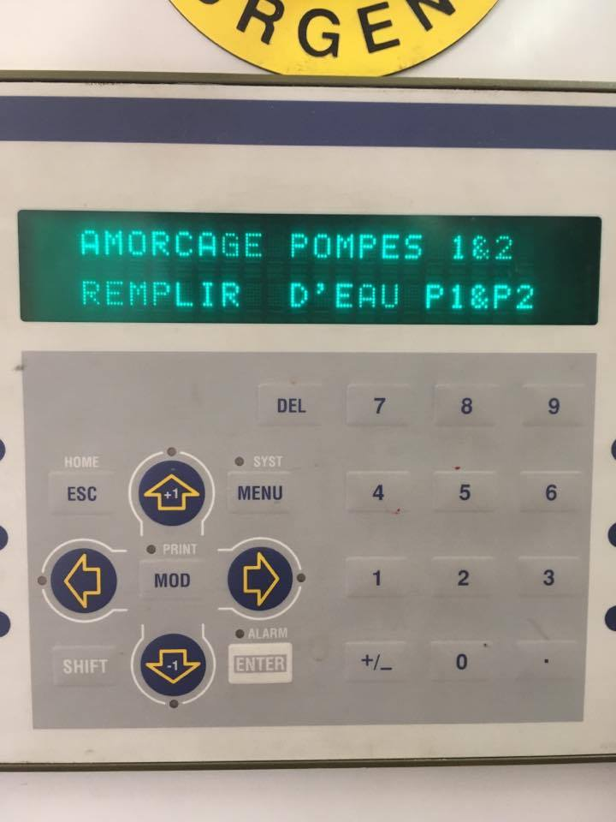
Après 10 seconde la page 2 s’affiche
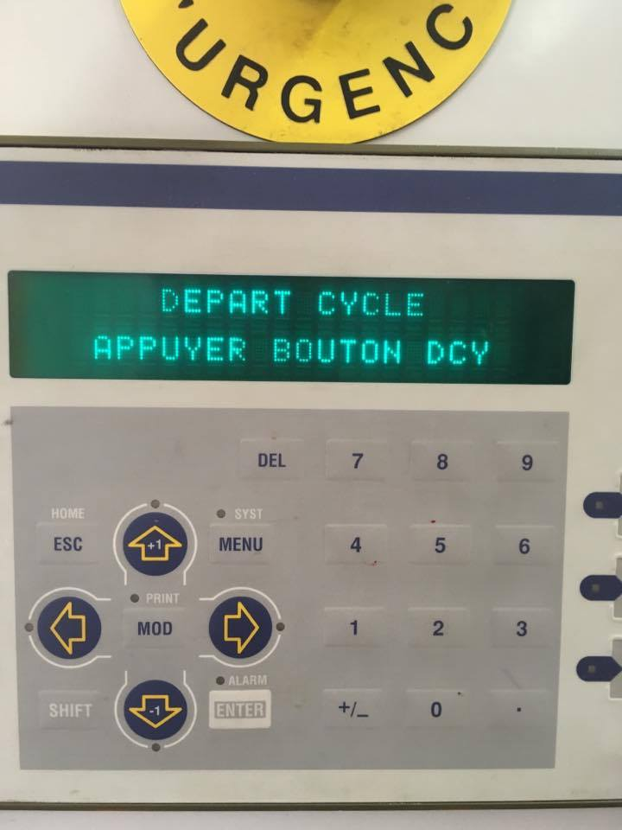

Après avoir appuyé sur DCY la page 3 s’affiche mais le capteur est défaillant et les seuls affichages du niveau qui correspond à 0 et 32 cm sans aucuns pages intermédiaires.
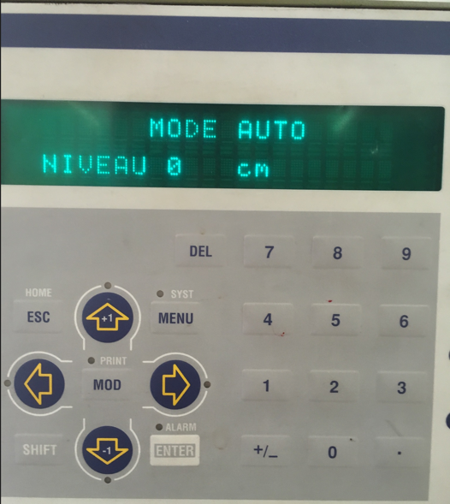

Conclusion

Ce projet m’a permis, de mettre à contribution mon travail en équipe, grâce à cela j’ai pu tester et partager mes connaissances.
Cela m’a également permis de tester m’a volonté face au multiples problèmes qui sont arrivés. Les diverses défaillances des matérielle, la prise en main des logiciels et leurs connaissances.

MHAJDOU MOUSTOIFA

Le choix du variateur de vitesse

Un variateur de vitesse est un appareil électronique permettant la régulation ou la commande de la vitesse des moteurs électriques. Il convertit en grandeur variable, la tension, le courant, la fréquence du réseau. La structure du variateur dépend essentiellement du moteur utilisé. Il existe 3 types de moteur électrique :
Le moteur à courant continu.
Le moteur synchrone.
Le moteur asynchrone.
Pour chaque moteur électrique il y a plusieurs choix technologiques possibles, cela nous donne une grande variété de motorisation électrique. Chaque moteur ayant des caractéristiques électriques particulières, variateur et moteur sont étroitement liés.

Comment choisir un variateur de vitesse

Un variateur de vitesse est défini en 2 temps :
➢ Le choix porte tout d’abord sur la technologie. Il existe plusieurs gammes de variateur de vitesse dont la technologie est liée à la nature du réseau d’alimentation et au type de moteur utilisé.
➢ Ensuite dans la gamme adaptée, le variateur est choisi en puissance selon la nature de l’application à traiter. Concrètement c’est le choix du calibre du variateur et de ses quadrants de fonctionnement.

Choix du variateur de vitesse

Le choix est guidé par des critères économiques et techniques :
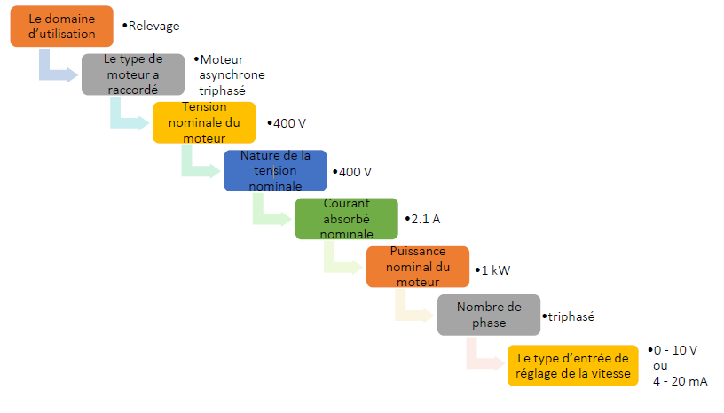
Sachant que nos moteurs sont des moteurs asynchrones triphasés et d’après les paramètres précédents nous pouvons en déduire le type de variateur. Dans notre cas le variateur de vitesse est donc un convertisseur de fréquence pour moteur asynchrone. Après avoir étudié le catalogue de l’entreprise Schneider Electric nous avons trouvé le variateur de vitesse adéquat à notre projet.
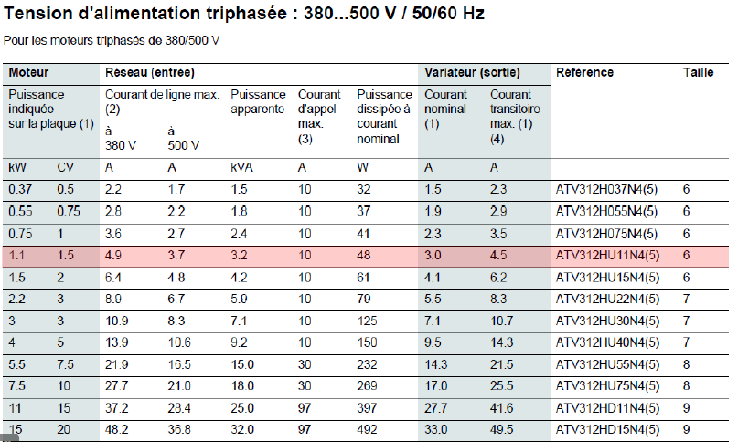
Résumé des caractéristiques du variateur de vitesse :
➢ Tension d’alimentation : 380 … 500 V
➢ Puissance moteur : 1,1 kW
➢ Fréquence d’alimentation : 50 … 60 Hz
➢ Courant de ligne : 3.7 pour 500 V et 4.9V pour 380 V
➢ Puissance apparente : 3.2 kVA
➢ Degré de protection : IP20
➢ Masse : 1.8 kg

Fonctionnement du variateur de vitesse

Principe de la variation de vitesse

Le réglage de la vitesse des machines asynchrones triphasées est le plus souvent obtenu par variation de la fréquence d’alimentation.
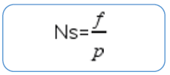
Avec
Ns – la vitesse de synchronisme du moteur en [tr/s].
f – la fréquence des courants statoriques en [Hz].
p – le nombre de paires de pôles magnétiques du moteur.

Schéma synoptique de la structure d’un variateur
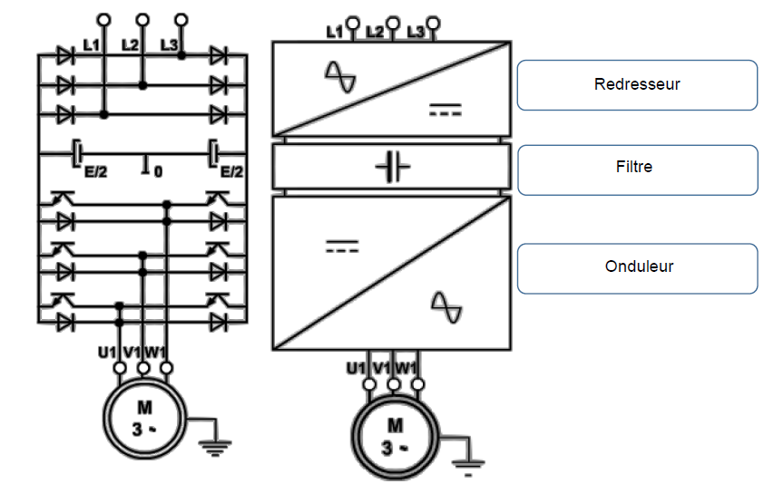

- Un redresseur, également appelé convertisseur alternatif/continu, est un convertisseur destiné à alimenter une charge qui nécessite de l'être par une tension ou un courant continu à partir d'une source alternative. L'alimentation est, la plupart du temps, un générateur de tension.

- Le filtre est constitué essentiellement de condensateurs. On peut ajouter en parallèle une résistance de freinage pour protéger le pont redresseur et le filtre lors du fonctionnement dans les quadrants Q2 et Q4.

- Un onduleur est un dispositif d'électronique de puissance permettant de délivrer des tensions et des courants alternatifs à partir d'une source d'énergie électrique délivrant un courant continu. C'est la fonction inverse d'un redresseur. L'onduleur est un convertisseur statique de type continu/alternatif.

Fonctionnement
La variation de vitesse s’effectue en 3 étapes :

1. Le redresseur

Le redresseur effectue une conversion Alternatif/Continu
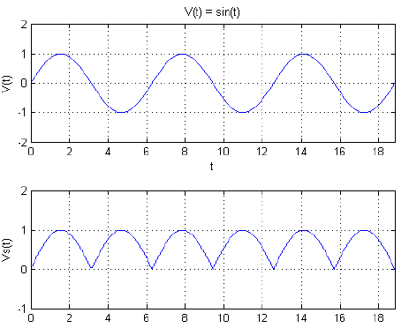

2. Le condensateur

Le condensateur filtre la tension redressée par le pont PD3
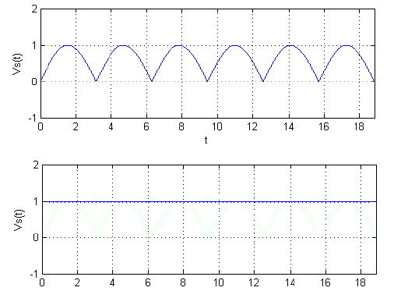

3. L’onduleur

L’onduleur doit effectuer une conversion Continu/Alternatif. La forme de l'onde permet d'obtenir dans le moteur un courant sinusoïdal. Cet onduleur maintient le rapport U/f constant pour obtenir un couple moteur constant.
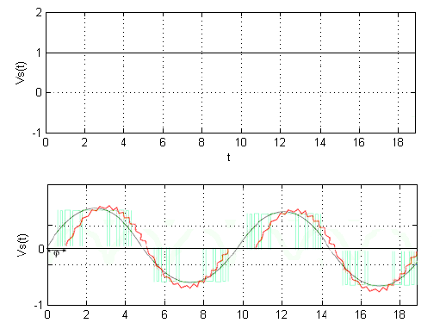

Commande MLI sinus.

La commande de l’onduleur est réalisée en Modulation de Largeur d’Impulsions sinusoïdales (M.L.I sinus). Cette technique consiste à découper la tension d’alimentation afin d’obtenir un courant d’alimentation du moteur quasi-sinusoïdal quelle que soit la fréquence d’alimentation. La loi de commande des variateurs de vitesse peut s’adapter à la charge à entraîner et permettre d’obtenir un couple régulier, une rotation régulière à basse vitesse et une limitation les pertes.

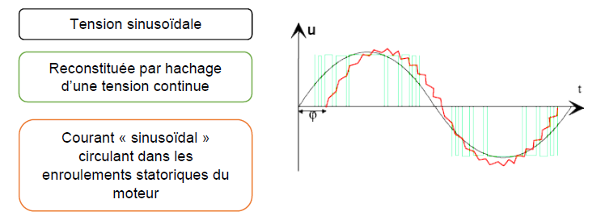

Câblage du variateur de vitesse

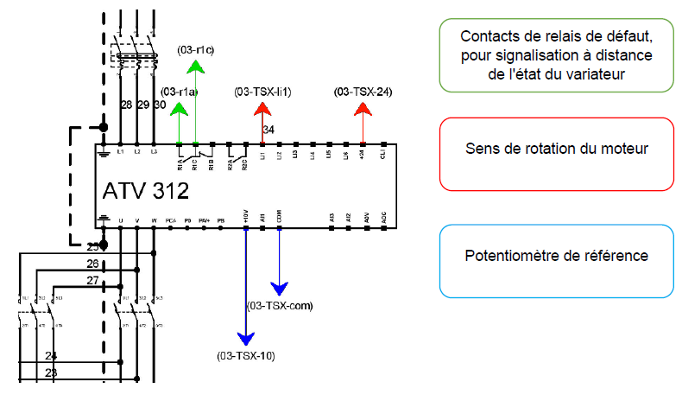

Paramétrage du variateur de vitesse

Le paramétrage du variateur se fait par l’interface graphique, voici à quoi correspondent ses fonctions et ses touches

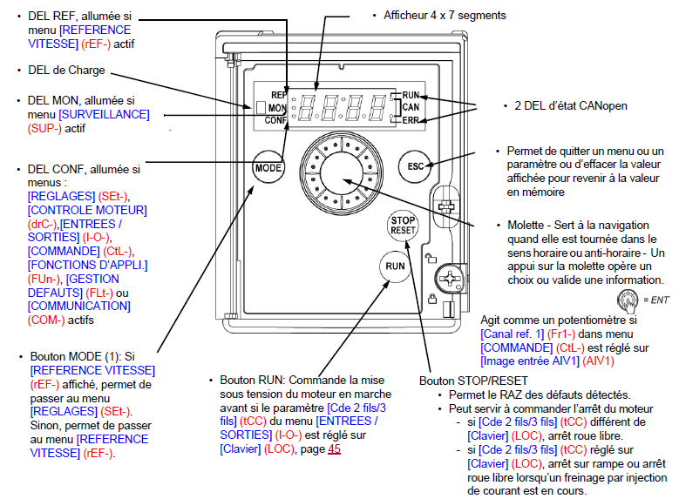
Structure des menus de l’ATV312 :
On retrouve sur l’image ci-dessous les différents menus du variateur.
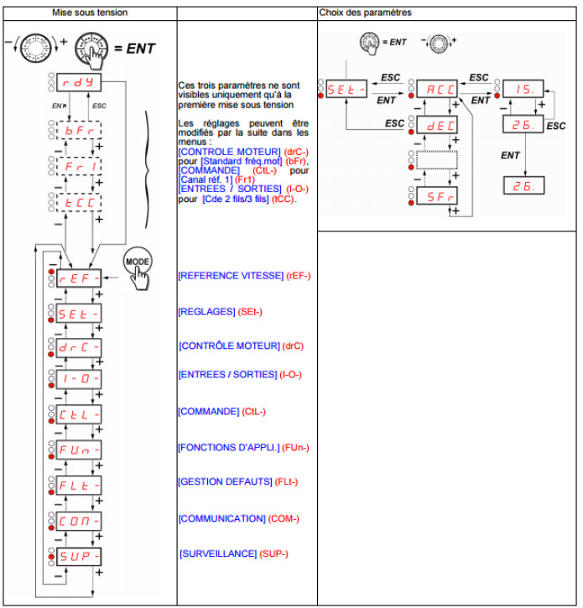

Selon l’application que l’on désire réaliser, on va devoir configurer le nombre de menus souhaités pour répondre à l’exigence de notre installation.

Configuration des paramètres :

Avant de configurer le variateur en fonction de notre moteur, il faut s’assurer que celui-ci soit en réglage d’usine pour pouvoir le régler plus facilement, si ce n’est pas le cas, il faut mettre les réglages d’usines

Ensuite on règle le menu Set (réglages) :

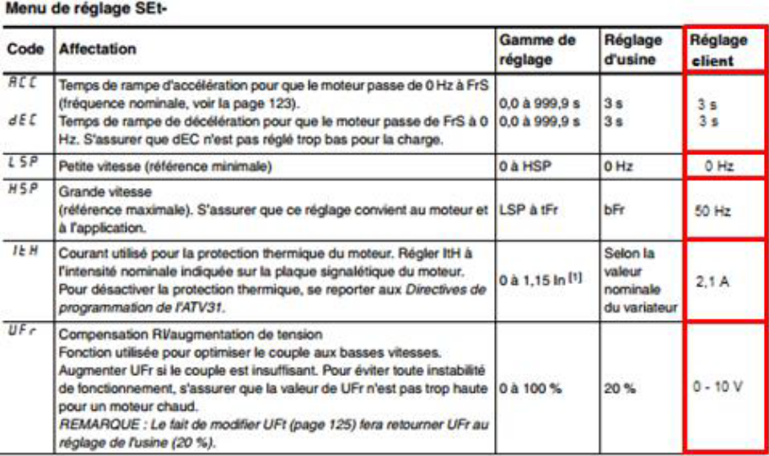
La fonction relais thermique étant assurée par le variateur de vitesse, il est nécessaire de régler la valeur du courant thermique à la valeur du courant nominal In du moteur. Régler la protection thermique du variateur pour protéger le moteur.
Ensuite drC :
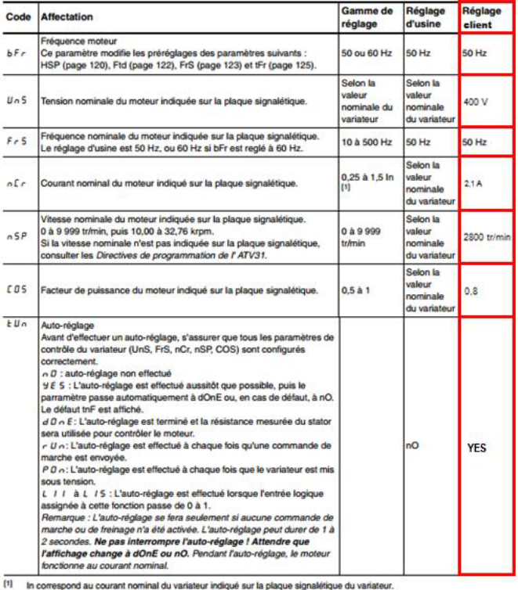
Ensuite I-0 :
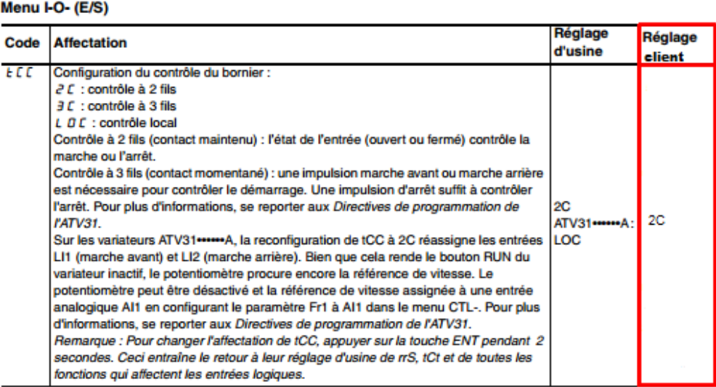

Conception du programme :

Il existe 4 langages de programmation des automates qui sont normalisés au plan mondial par la norme CEI 61131-3. Chaque automate se programmant via une console de programmation propriétaire ou par un ordinateur équipé du logiciel constructeur spécifique.

Liste d'instructions (IL : Instruction list) : Langage
Textuel de même nature que l'assembleur (Programmation des microcontrôleurs).
Très peu utilisé par les automaticiens.

Langage littéral structuré (ST : Structured Text) :
Langage informatique de même nature que le Pascal, il utilise les fonctions comme if ... then ...else ... (si ... alors ... sinon ...) Peu utilisé par les automaticiens.

Langage à contacts (LD : Ladder diagram) :
Langage graphique développé pour les électriciens. Il utilise les symboles tels que : contacts, relais et blocs fonctionnels et s'organise en réseaux (labels). C'est le plus utilisé.

Blocs Fonctionnels (FBD : Function Bloc Diagram) :
Langage graphique où des fonctions sont représentées par des rectangles avec les entrées à gauche et les sorties à droites. Les blocs sont programmés (bibliothèque) ou programmables. Utilisé par les automaticiens.

La programmation de notre installation est faite avec le logiciel PL7-PRO, il permet de programmer les automates Télémécanique du groupe Schneider Electric en langage LD.

La programmation avec GRAFCET
L’automate ayant besoin d’un dialogue, nous devons établir des GRAFCETS. Le GRAFCET (Graphe Fonctionnel de Commande des Etapes et des Transitions), qui permet la communication avec l’automate, est l’outil de représentation graphique d’un cahier des charges.

Un programme en GRAFCET peut comporter trois traitements consécutifs :

-Traitement préliminaire (PRL noté Prl) :

Exécuté avant les traitements suivants (séquentiel et postérieur), il permet de traiter tous les évènements ayant une influence sur ces derniers : gestion des reprises secteur, remise à zéro des GRAFCETS, … Le traitement Prl n’étant utilisé que pour des besoins bien spécifiques nous n’utiliserons pas ce traitement.

-Traitement séquentiel (SEQ noté Chart) :

C’est ici que seront représentées les étapes et les transitions du GRAFCET.
La définition des réceptivités associées à chaque transition est réalisée sous forme de langage à contacts.

-Traitement postérieur (POS noté Post) :

Exécuté après le traitement séquentiel, c’est ici qu’il est recommandé de programmer les actions (et les sécurités spécifiques) associées aux étapes du GRAFCET défini dans le traitement séquentiel.

Pour une programmation complète trois GRAFCET sont nécessaires :

- Le GRAFCET de sûreté (ou sécurité)
- Le GRAFCET de modes
- Le GRAFCET de fonctionnement normal

Graphe de sécurité :

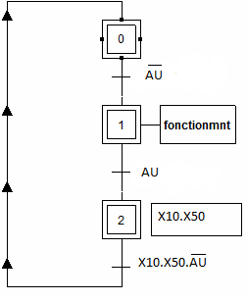

Le GRAFCET de sécurité est utile à la sécurité des personnes.
Pour qu’il démarre le bouton d’arrêt d’urgence ne doit pas être enclenché. En cas d’arrêt d’urgence, le GRAFCET bloque l’accès aux bornes X10 et X50 (qui mènent au GRAFCET de mode). Pour permettre à nouveau le fonctionnement du système il suffit de débloquer le bouton ATU.

Graphe de mode :

Le GRAFCET de mode différencie deux modes qui sont mode auto/manu (normal/forcé) qui se choisissent à par un commutateur. Le mode forcé qui permet d’utiliser l’installation en cas de panne et de pratiquer la maintenance. Le mode auto permet d’avoir le système en autonomie totale. Pour passer d’un mode à l’autre il suffit de passer le commutateur d’une position à une autre.
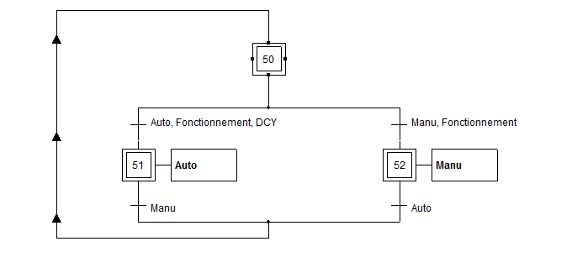

Graphe de fonctionnement normal :

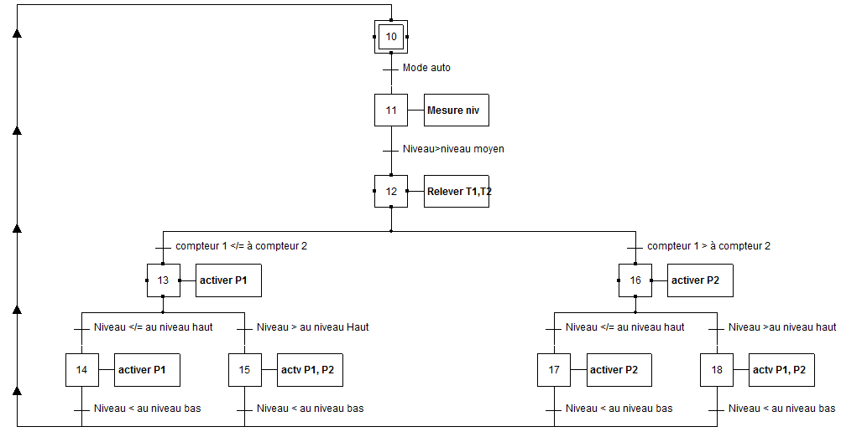

La programme de l’installation est essentiellement sur le GRAFCET de production normal, pour cela les étapes 1 et 50 doivent être activées c’est-à-dire que le système doit être en fonctionnement et l’arrêt d’urgence ne doit pas être enfoncé et il faut appuyer sur DCY.
Lorsque ces conditions sont réunies, on passe à l’étape suivante qui est la mesure du niveau qui est faite avec le capteur analogique (%IWO.4), celui-ci étant défectueux il est remplacé par une mémoire permettant de lui donner une valeur de niveaux précise (%MW4).
Pour cela il y a plusieurs seuils de niveau que l’on retrouve en PRL.

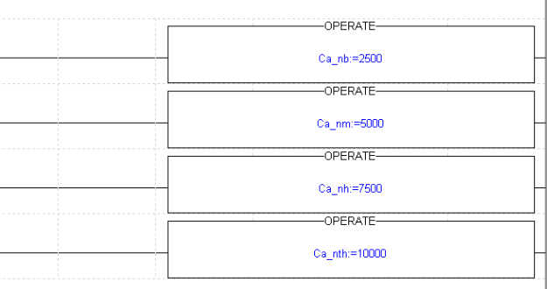

Le système ne passe à l’étape suivante que si le niveau moyen (nm) est atteint. A cette étape le système fait une comparaison des deux compteurs qui compte le temps d’utilisation des pompes car le système utilise en priorité la pompe qui a le compteur le plus bas. Les deux compteurs se trouvent dans le post.
Voici celui qui compte lorsque la pompe 1 est utilisée :
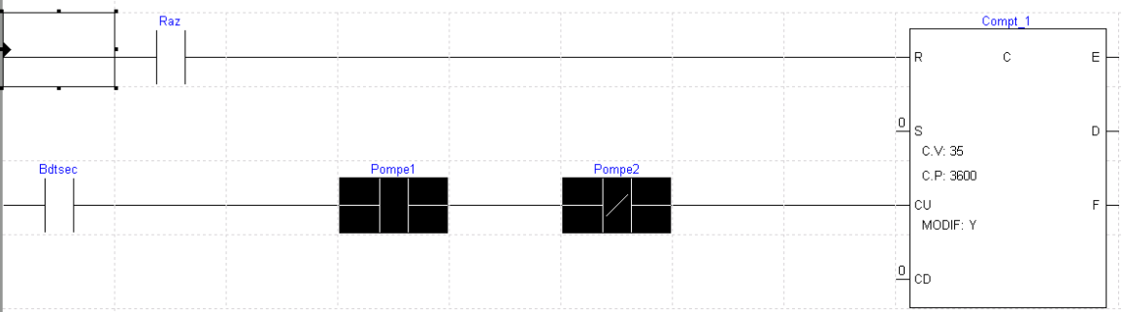

Voici celui qui compte lorsque la pompe 2 est utilisée :
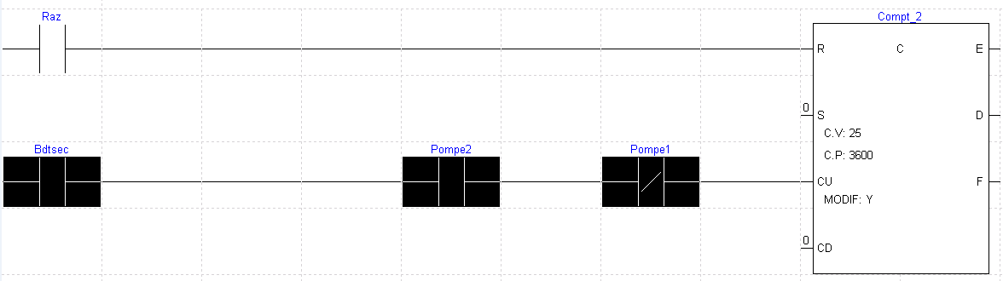
Pour la comparaison on a deux choix :

-Soit C1 inférieur ou égale à C2

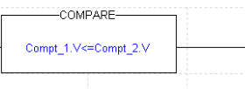
Dans ce cas-là c’est la pompe 1 qui est utilisé.
-Soit C1 supérieur à C2

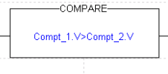
Dans ce cas-là c’est la pompe 2 qui est utilisé.
Lorsque les deux compteurs ont atteint le même temps alors une remise a zéro des deux compteurs est effectuée

Comme on peut le voir sur le post la remise a zéro s’effectue que si les deux compteurs ont atteint le même nombre et qu’ils sont tout les deux différents de zéro.
Après la comparaison des compteurs on utilise la pompe qui a le compteur le plus bas, étant donné qu’en mode auto le on utilise essentiellement le variateur.
Soit on passe part l’étape 13 est on utilise la pompe 1 en passant par le contacteur KM4 et si le niveau diminue, on maintient la pompe 1 à l’étape 14

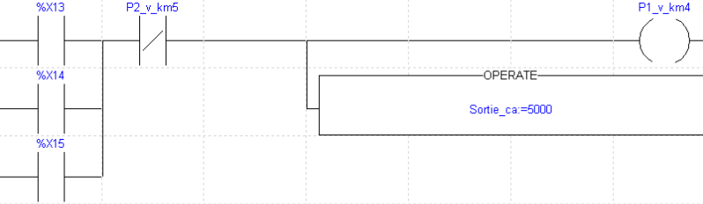

Le bloc operate correspond à la vitesse de rotation, étant donné que 0 correspond à la vitesse minimale (0 HZ) et que 10000 correspond à la vitesse maximale (50 HZ).

Lorsque le niveau d’eau et très élevé on passe de l’étape 13 à la 15, on rajoute la pompe P2 en en passant par le contacteur KM3

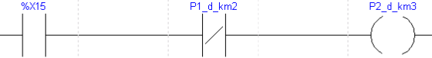

Tant que le niveau bas n’est pas atteint le la ou les pompes actionnées continue de tourner.
Dans le cas où on passe par l’étape 16 le concept et le même que lorsque l’on passe par l’étape 13 sauf que l’on utilise en priorité la pompe 2 en passant par le contacteur KM5, et qu’en cas d’augmentation de niveau d’eau on rajoute la pompe 1 en passant par KM2.

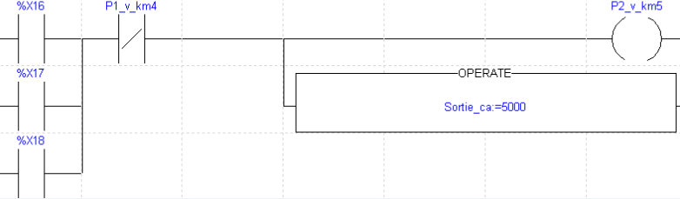
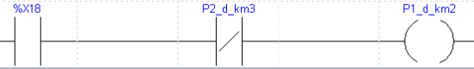

Essaie :

Lors des essais le système ne fonctionnait pas correctement alors on a dû faire les essaie en ajoutant une mémoire qui remplace le capteur analogique.

Ici on retrouve la valeur lorsque la pompe une fonctionne
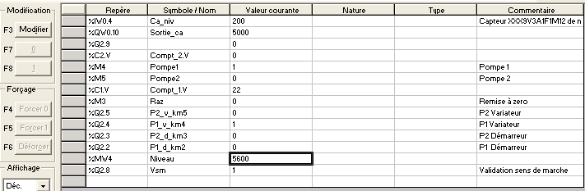

Ici on na les différentes valeurs lorsque la pompe 2 fonctionne
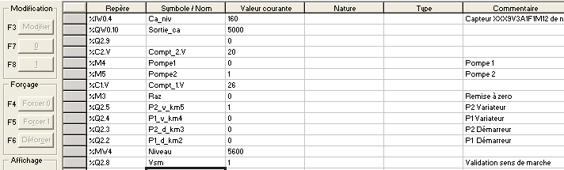

Conclusion :

Ainsi ce projet a donné des résultats très concluants puisque nous avons su régler les problèmes rencontrés. Ce projet à été bénéfique, en effet il m’a permis de mieux découvrir la programmation, de favoriser le travail en équipe, gérer le temps, mieux s’organiser. C’est une bonne expérience pour le monde du travail.

